МІНІСТЕРСТВО ОСВІТИ І НАУКИ УКРАЇНИ
ЗАПОРІЗЬКИЙ НАЦІОНАЛЬНИЙ УНІВЕРСИТЕТ

ФАКУЛЬТЕТ ФІЗИЧНОГО ВИХОВАННЯ

КАФЕДРА ТЕОРІЇ ТА МЕТОДИКИ ФІЗИЧНОЇ КУЛЬТУРИ І СПОРТУ

Кваліфікаційна робота магістра

на тему ФОРМУВАННЯ МОТИВАЦІЇ ДО ЗАНЯТЬ ФІЗИЧНОЮ КУЛЬТУРОЮ ЗАСОБАМИ “АЛЬФА ГРАВІТІ”

Виконав: студент 2 курсу, групи 8.0178ф-з
спеціальності 017 фізична культура і спорт
освітньої програми фізичне виховання
Є.М. Фурман
Керівник доцент, к.фіз. вих. і спорту Бабій В.Г.
Рецензент доцент, к.б.н. Симонік А.В.

Запоріжжя
2020
МІНІСТЕРСТВО ОСВІТИ І НАУКИ УКРАЇНИ
ЗАПОРІЗЬКИЙ НАЦІОНАЛЬНИЙ УНІВЕРСИТЕТ

Факультет фізичного виховання
Кафедра теорії та методики фізичної культури і спорту
Рівень вищої освіти магістр
Спеціальність 017 фізична культура і спорт
Освітня програма фізичне виховання

ЗАТВЕРДЖУЮ
Завідувач кафедри ________ А.П.Конох
«____»___________ 2019 року

З А В Д А Н Н Я
НА КВАЛІФІКАЦІЙНУ РОБОТУ СТУДЕНТЦІ

ФУРМАНУ ЄВГЕНУ МИХАЙЛОВИЧУ

1. Тема роботи Формування мотивації до занять фізичною культурою засобами “Альфа Гравіті”
керівник роботи Бабій Вікторія Григорівна, доцент, к. фіз. вих. і спорту,
затверджені наказом ЗНУ від «31» травня 2019 року № 832-с
2. Строк подання студентом роботи 13 грудня 2019 року
3. Вихідні данні роботи
У межах роботи було виявлено, що за результатами проведеного педагогічного експерименту і отриманого практичного досвіду можна стверджувати, що заняття з Альфа Гравіті мають суттєвий позитивний вплив на формування мотивації до занять фізичною культурою. На початку дослідження більшість з опитаних не виявляли інтересу як до шкільних занять з фізичної культури, так і до позаурочних. Не знали або не розуміли впливу фізичних вправ на організм, не бачили сенсу у регулярних заняттях фізичними вправами. Певний відсоток опитаних взагалі висловлював думку про небажання займатись фізичною культурою. Наприкінці дослідження думку більшості учнів щодо регулярних занять фізичними вправами вдалось змінити.
4. Зміст розрахунково-пояснювальної записки (перелік питань, які потрібно розробити).
1) Проаналізувати наукові, методичні джерела за обраним напрямком і узагальнивши отримані дані розробити анкети для учнів старшого шкільного віку.
2) За результатами анкетування визначити ставлення школярів до занять фізичною культурою на різних етапах експерименту.
3) Дослідити вплив Альфа Гравіті на формування мотивації до занять фізичною культурою.
5. Перелік графічного матеріалу (з точним зазначенням обов’язкових креслень): 4 таблиці, 1 додаток.

6. Консультанти розділів роботи
Розділ | Прізвище, ініціали та посада консультанта | Підпис, дата
Розділ | Прізвище, ініціали та посада консультанта | завдання  видав | завдання  прийняв
Вступ | Бабій В.Г., доцент | 26.09.18 | 26.09.18
Огляд літератури | Бабій В.Г., доцент | 21.11.18 | 21.11.18
Завдання, методи та організація дослідження | Притула О.Л., доцент | 12.12.18 | 12.12.18
Результати дослідження | Бабій В.Г., доцент | 25.09.19 | 25.09.19
Висновки | Бабій В.Г., доцент | 30.11.19 | 30.11.19

7. Дата видачі завдання 27 вересня 2018 року

КАЛЕНДАРНИЙ ПЛАН

№  з/п | Назва етапів кваліфікаційної роботи | Строк виконання етапів роботи | Примітка
1 | Вибір і обґрунтування теми | вересень 2018 | виконано
2 | Вивчення літератури з теми роботи | листопад 2018 | виконано
3 | Визначення завдань та методів дослідження | грудень 2018 | виконано
4 | Проведення власних досліджень | лютий 2019  червень 2019 | виконано
5 | Опрацювання і аналіз даних, отриманих в ході дослідження | вересень 2019 | виконано
6 | Написання останніх розділів роботи | жовтень 2019 | виконано
7 | Підготовка до захисту роботи на кафедрі | грудень 2019 | виконано
8 | Захист кваліфікаційної роботи на екзаменаційній комісії | січень 2020 | виконано

Студент ________________ Є.М. Фурман
(підпис)

Керівник роботи _______________ В.Г. Бабій
^{(підпис)}

Нормоконтроль пройдено

Нормоконтролер _____________ С.Б. Парій
^{(підпис)}
ЗМІСТ

Реферат 5
Abstract 6
Перелік умовних позначень, символів, одиниць, скорочень і термінів 7
Вступ 8
1 Огляд літератури 11
1.1 Мотив і мотивація у галузі фізичної культури і спорту 11
1.2 Формування мотивації до занять фізичною культурою у школярів 16
1.3 Морфофункціональні особливості розвитку дітей старшого шкільного віку 23
1.4 “Альфа Гравіті” як засіб фізичного виховання 27
1.4.1 Походження і сутність системи “Альфа Гравіті” 27
1.4.2 Теоретичні та методичні основи “Альфа Гравіті” 29
1.4.3 Матеріально технічне забезпечення занять “Альфа Гравіті” 32
2 Завдання, методи та організація дослідження 35
2.1 Завдання дослідження 35
2.2 Методи дослідження 35
2.3 Організація дослідження 39
3 Результати дослідження 41
Висновки 57
Перелік посилань 59
Додатки 65
Додаток А 66

РЕФЕРАТ

Кваліфікаційна робота магістра складається з 66 сторінок, 4 таблиць, 1 додатку, 62 літературних джерел.
Об’єкт дослідження – заняття з Альфа Гравіті.
Мета дослідження – визначення ефективності Альфа Гравіті як засобу формування мотивації до занять фізичною культурою в учнів старшого шкільного віку.
Методи дослідження – а) теоретичний огляд і практичний аналіз літературних джерел і сучасних наукових досліджень; б) педагогічний експеримент; в) анкетування; г) методи математичної статистики.
Отримані на початку дослідження показники розвитку рухових якостей дівчат боксерів старшого шкільного віку не виявили вірогідних відмінностей між показниками двох груп. Хоча, представниці контрольної групи показали кращі результати практично за всіма контрольними тестами.
В ході експерименту було відзначено, що юнаки і дівчата охоче випробовували себе у Альфа Гравіті, практично не відчували страху і мали зацікавленість, допитливість, прагнули до виконання рухів. З набуттям рухового досвіду охоче розповідали про свої відчуття і прагнення. Проте, тривалий час необхідні були більш ігрові й повільні заняття, сувора страховка. Наприкінці експерименту практично всі юнаки і дівчата правильно виконували вправи без втрати рівноваги і координації.

МОТИВАЦІЯ, ЮНАКИ, ДІВЧАТА, СТАРШИЙ ШКІЛЬНИЙ ВІК, АНКЕТУВАННЯ, ФІЗИЧНА КУЛЬТУРА, ФІЗИЧНІ ВПРАВИ, АЛЬФА ГРАВІТІ

ABSTRACT

The master’s qualification work consists of 66 pages, 4 tables, 1 appendix, 62 literary sources.
Object of study – classes with Alfa Gravity.
The purpose of the study is to determine the effectiveness of Alfa Gravity as a means of creating motivation for physical education in students of senior school age.
Research methods - a) a theoretical review and practical analysis of literary sources and modern scientific research; b) pedagogical experiment; c) questionnaire; d) methods of mathematical statistics.
Obtained at the beginning of the study, indicators of the development of motor qualities of girls of boxers of senior school age did not find significant differences between the indicators of the two groups. Although, the representatives of the control group showed the best results in almost all control tests.
During the experiment, it was noted that boys and girls willingly tried themselves in Alfa Gravity, practically did not feel fear and had interest, curiosity, sought to perform movements. With the acquisition of motor experience, they willingly talked about their feelings and aspirations. However, for a long time more playful and slower classes were needed, as well as strict insurance. At the end of the experiment, almost all boys and girls performed the exercises correctly without losing balance and coordination.

MOTIVATION, BOYS, GIRLS, SENIOR SCHOOL AGE, QUESTIONNAIRE, PHYSICAL EDUCATION, EXERCISE, ALFA GRAVITY

ПЕРЕЛІК УМОВНИХ ПОЗНАЧЕНЬ, СИМВОЛІВ, ОДИНИЦЬ, СКОРОЧЕНЬ І ТЕРМІНІВ

AGF | – | англ. абревіатурне скорочення Альфа Гравіті
Альфа Гравіті | – | еволюційна система тренувань на підвісах, що об’єднує в собі західні і східні спортивні традиції
Мотивація | – | процес формування і обґрунтування наміру щось зробити або не зробити
Мотивація до фізичної активності | – | особливий стан особистості, спрямований на досягнення оптимального рівня фізичної підготовленості і працездатності

ВСТУП

Переважна більшість дітей і підлітків в Україні мають значні відхилення в стані здоров’я, близько половини – незадовільну фізичну підготовку. Критичний рівень здоров’я і фізичного розвитку учнівської молоді внаслідок зниження рухової активності при зростаючому статичному (до 72% навчального часу) і психоемоційному напруженні процесу навчання, впровадженні комп’ютерних технологій у повсякденний побут, несприятливих екологічних умовах, зростанні антисоціальних проявів серед учнівської молоді висувають першорядне завдання перед державними органами, педагогічною громадськістю – збереження та зміцнення здоров’я школярів, формування в них навичок здорового способу життя [1].
Важливим засобом попередження захворювань учнів, зміцнення їхнього здоров’я, підвищення рівня їхньої фізичної підготовленості є рухова активність, яка виявляється в посиленій фізичній діяльності учня. Вона передбачає його активну участь в обов’язкових фізкультурно-оздоровчих і спортивно-масових заходах, що проводяться в загальноосвітній школі та позашкільному навчальному закладі. Рухова активність є характерним чинником здорового способу життя учня, що визначає спрямованість його здібностей, знань, навичок, прагнень, концентрацію вольових зусиль на реалізацію навчальних потреб та фізкультурно-спортивних інтересів.
Основним фактором збереження здоров’я є фізична активність, вона впливає на діяльність, добробут суспільства, ціннісні орієнтації поведінки. На даний момент існує чимало досліджень, які вивчають механізм формування здорового способу життя та ціннісних орієнтацій молоді.
Ціннісні орієнтації молоді визначають стиль життя людини. Здоровий спосіб життя – сприяє збереженню, зміцненню і розвитку здоров’я окремої людини і суспільства в цілому. Нездоровий спосіб життя – веде до руйнування здоров’я.
Найважливіше завдання сучасного суспільства полягає в тому, щоб виростити покоління громадян освічених, соціально активних, фізично і психічно здорових. Однак, серйозні соціально-економічні зміни, що відбуваються в країні, позначилися на рівні життя, стані здоров’я дітей, розвитку масової фізичної культури. Відзначається і факт падіння престижу фізичної культури серед учнів [2, 3].
Все згадане потребує пошуку нових форм і методів фізичного виховання школярів у інтересах прищеплений їм знань, навичок і умінь турбуватися про свій фізичний імідж і здоров’я, самостійно організовувати фізкультурну діяльність [4, 3].
Процес формування інтересу до занять фізичною культурою – доволі складний процес, який включає і перші поняття про фізичну культуру, і оволодіння доступними вправами загально розвивального характеру, що базуються на знаннях анатомії, фізіології, гігієни, психології. Відповідно, функцією фізичної культури в школі є не лише підвищення рівня фізичної підготовленості учнів, а й освітня спрямованість навчального процесу [5, 6].
Важливим елементом занять фізичною культурою є мотивація. Мотивація – основний етап на шляху формування у людини мотивів, які можуть надати діяльності сенс, а сам її факт зробити важливою метою. Оскільки стрижнем будь якої діяльності є мотиваційний компонент, то модернізація уроку фізичної культури, звичайно ж, повинна базуватися на застосуванні сучасних технологій у навчальному процесі. Можна використовувати різні методи її формування, щоб вона могла забезпечувати і підтримувати успішну діяльність протягом тривалого періоду часу [7].
Науковцями доведено, що двох уроків фізичної культури на тиждень замало для позитивних зрушень у стані здоров’я учнів. Щонайменше, необхідно 12-14 годин різноманітної рухової активності (ігри, ходьба, біг, ранкова гімнастика, заняття спортом тощо). Але як свідчать дані статистики, лише близько 15-20% учнів додатково займаються позанавчальною руховою діяльністю. Отож, постає проблема як заохотити інші 75-80% додатково займатися фізичною культурою і спортом? На це питання можна відповісти так – слід мотивувати їх до занять.
Тому, пошук методів і засобів формування мотивації до занять фізичною культурою до сьогодні залишається актуальним [8].
Метою дослідження було визначення ефективності Альфа Гравіті як засобу формування мотивації до занять фізичною культурою в учнів старшого шкільного віку.
Об’єкт дослідження – заняття з Альфа Гравіті.
Суб’єкт дослідження – учні старшого шкільного віку загальноосвітніх навчальних закладів.
Предмет дослідження – мотивація до занять фізичною культурою.
Практична значущість дослідження – результати проведеного експерименту дозволять оптимізувати навчальний процес загальноосвітнього навчального закладу, мотивувати учнів до фізичної активності.

1 ОГЛЯД ЛІТЕРАТУРИ

1.1 Мотив і мотивація у галузі фізичної культури і спорту

Серед розмаїття причин, що детермінують активність людини, особливе місце займають потреби і мотиви поведінки і діяльності.
Життєва психологія під мотивами розуміє все те, що виступає в якості внутрішніх збудників до діяльності або поведінки. При такому поданні мотивами можуть бути різні потреби, інтереси, прагнення, бажання, установки, ідеали тощо. Вважається, що потреби є джерелом породження мотивів, маючи на увазі, що предмет потреби і є мотив [9].
У наукових працях з психології виокремлено низку особливостей природи мотивів (потреб), до яких можна віднести такі різнорідні психічні явища як потяг і прагнення; подразник, який виступає у формі стимулу; перевагу одного стимулу над іншим; напруження тощо [10].
В цілому всі ці уявлення об’єднує спроба розглянути мотиви з функціональної точки зору, тобто функції спонукання, що призводить до не розрізнення потреб і мотивів. В основі цих досліджень лежить модель біологічних потреб і їх задоволення, яка потім переноситься на людину.
Так, наприклад, тренувальний процес з психологічної точки зору не є пристосування людини, тут ні до чого пристосовуватися, але є процес виготовлення, виробництва складно організованих рухових систем, за допомогою яких потім здійснюється взаємодія з противником. З фізіологічної точки зору відбувається адаптація організму до тих екстремальних навантажень, які є лише необхідною умовою підготовки людини до змагань. Іншими словами, тільки високо і психологічно мотивований спортсмен може свідомо “змусити” свій організм пристосовуватися до тих екстремальних умов, які диктуються підготовкою [11].
У своїй життєдіяльності людина освоює і об’єктивно реалізує цілу систему відносин, до предметного світу, до оточуючих людей, до суспільства і, нарешті, до самого себе. Іншими словами, змістовна характеристика мотиву може бути розкрита не в системі “організм – природні об’єкти”, а тільки в соціально-психологічній системі відносин і взаємодій людини [12].
Термін “мотивація” представляє ширше поняття, ніж термін “мотив”. У сучасній психології він має двоякий сенс: позначає систему факторів, що детермінують поведінку (сюди входять і потреби, і мотиви, і цілі, і прагнення, і багато іншого), і характеристику процесу, який стимулює і підтримує поведінкову активність на певному рівні. Мотивацію, таким чином, можна визначити як сукупність причин психологічного характеру, що пояснюють поведінку людини, її початок, спрямованість і активність [13].
Метою фізичного виховання є не тільки формування і зміцнення мотивації до занять, але і включення їх в повсякденний побут людини, в систему особистісних цінностей.
У літературі життєві цінності розглядаються як система ідеалів, ціннісних уявлень і установок вищого диспозиційного рівня саморегуляції особистості, так чи інакше визначають короткочасні і довготривалі програми поведінки і діяльності людини в навколишньому світі [14, 15].
Фізична культура – особлива галузь культури, яка виникла і розвивалася одночасно з загальнолюдською культурою і є її органічною частиною. Вона задовольняє соціальним потребам у спілкуванні, грі і розвазі, в деяких формах самовираження особистості через соціально-активну, корисну діяльність.
Фізична культура є носієм цінностей і сферою освіти життєвих цінностей з урахуванням специфіки діяльності в цій сфері [16, 17].
Мотивація – процес формування і обґрунтування наміру щось зробити або не зробити. Сформоване обґрунтування свого вчинку, дії – мотив. Це внутрішній стан особистості, який визначає і спрямовує її дії у кожен момент часу [18].
Мотивація до фізичної активності – особливий стан особистості, спрямований на досягнення оптимального рівня фізичної підготовленості і працездатності [19].
Процес формування інтересу до занять фізичною культурою і спортом – це не одномиттєвий, а багатоступінчастий процес: від перших елементарних гігієнічних знань і навичок (в дитячому віці) до глибоких психофізіологічних знань з теорії і методики фізичного виховання й інтенсивних занять спортом.
Мотиваційно-ціннісний компонент відображає активно-позитивне емоційне ставлення до фізичної культури, сформовану потребу в ній, систему знань, інтересів, мотивів і переконань, вольових зусиль, спрямованих на практичну і пізнавальну діяльність. Мотивація є головним компонентом для успішного виконання будь-якої діяльності, в тому числі і фізкультурно-спортивної [20].
У зв’язку з цим необхідно детально розглянути основні потреби, що випливають з мотивів до фізичної активності. Науковці виокремлюють три групи подібних мотивів:
- потреби в русі;
- потреби у виконанні обов’язків учня;
- потреби у виконанні спортивної діяльності [21].
Деякі дослідники виокремлюють внутрішню (активний інтерес до занять фізичними вправами) і зовнішню (по відношенню до студента) мотивацію діяльності, в тому числі і фізкультурно-спортивної.
Зовнішня мотивація виникає за умови відповідності цілей і мотивів можливостям особистості.
Внутрішня мотивація виникає при успішній реалізації мотивів і цілей, виникненні у учнів натхнення, бажання займатися, інтересу до самостійних занять, а також тоді, коли учень відчуває задоволення від самого процесу, умов занять (взаємин) з педагогом, тренером, товаришами по групі [22].
Однак внутрішня мотивація та інтереси особистості до певних видів фізкультурно-спортивної діяльності залежать не тільки від теоретичних знань, рухових умінь і навичок, якими можна оволодіти в достатньому обсязі, а й від багатьох біологічних, антропометричних, психомоторних і психічних особливостей особистості, які визначені генетично і не піддаються впливу [23].
Зовнішня і внутрішня мотивація занять фізичними вправами існують в єдності і особливого значення набувають за умови організації самостійного фізичного тренування. У такому випадку, як правило, відсутній вплив зовнішніх чинників (тренерські рекомендації і настанови, розклад занять фізичною культурою тощо) [24].
З аналізу літературних джерел, присвячених проблемі мотивації, слід відмітити, що особливу увагу в психологічному забезпеченні спортивної діяльності займає мотивація, яка спонукає людину займатися спортом.
Блок мотивації утворюють потреби, мотиви і цілі спортивної діяльності.
1. Зміцнення здоров’я та профілактика захворювань. Найбільш сильною мотивацією самостійних занять фізичними вправами, безумовно, є можливість зміцнення здоров’я та профілактика захворювань. Сприятливий вплив на організм фізичних вправ відомий дуже давно і не викликає сумнівів, і в даний час його можна розглядати за двома взаємозалежними напрямками:
- формування здорового способу життя та зменшення ймовірності захворювань, в тому числі і професійних;
- лікувальний вплив фізичних вправ при багатьох видах хвороб.
2. Задоволення від самого процесу занять фізичними вправами. У процесі занять фізичними вправами в організмі людини відбуваються зміни діяльності всіх систем, в першу чергу серцево-судинної і дихальної. Певні види фізичних вправ є незамінним засобом їх розрядки і нейтралізації негативних емоцій. Задоволення від тренувальної роботи пов’язане з виділенням гормонів надниркових залоз – адреналіну і норадреналіну.
3. Спортивна мотивація. Даний вид мотивації ґрунтується на прагненні людини поліпшити власні спортивні досягнення. Прагнення досягти певного рівня, перегнати у своїх спортивних досягненнях суперника – є одним з потужних регуляторів. Особливо це бажання характерне для професійних спортсменів. Прагнення бути кращим серед собі подібних – це найпотужніша мотивація для самостійних занять фізичними вправами.
4. Естетична мотивація. Суть естетичної мотивації полягає в певній моді на здоров’я, на красиве людське тіло. Вона досить часто присутня там, де займаються аеробікою, атлетичною гімнастикою, системою йоги тощо. Як правило, естетична мотивація не має довготривалої спрямованості на конкретні напрямки і види спорту. Приходить інша мода, і показник естетичної спрямованості змінюється. Але, коли естетична мотивація взаємодіє з модою на зміцнення здоров’я, красу людського тіла, вона не зникає і зі зміною моди.
5. Прагнення до спілкування. Самостійні заняття фізичними вправами з групою однодумців, наприклад, в клубах за інтересами (оздоровчий біг, туризм, велоспорт), були однією з головних мотивацій більше десятка років тому і носили масовий характер. У теперішній час ситуація дещо змінилася, і ця мотивація не має настільки дієвого ефекту.
6. Прагнення пізнати свій організм, свої можливості. Ця мотивація багато в чому близька до спортивної мотивації, але не повністю аналогічна їй. Якщо спортивна мотивація – це суперництво між спортсменами, то даний вид мотивації заснований на бажанні перемогти себе, свою лінь. Людина завжди прагнула пізнати свій організм, свої можливості, а потім і поліпшити їх. Дана мотивація полягає у бажанні максимально використовувати фізичні можливості свого організму, поліпшити свій фізичний стан, підвищити фізичну підготовленість.
7. Випадкові мотивації. До них відносяться всі інші мотивації, що мають вузьку специфічну спрямованість. Багато в чому випадкові мотивації є похідними від перерахованих раніше, часто вони представляють собою комплексні “величини”. Найбільш часто зустрічається випадкова мотивація зайнятися фізичними вправами – бажання скинути зайву вагу [25, 22, 23, 24].
Поряд з позитивними, на фізкультурній активності позначаються і “негативні” мотивації. Під негативними мотивами слід розуміти чинники і певні незручності, які заважають (усвідомлені особистістю) і перешкоджають реалізація певних дій. Основними факторами є: домашня зайнятість, особливості характеру, професійної діяльності, відсутність компанії для занять, місця занять поруч з будинком, погане самопочуття тощо [26].
Отже, мотивація до занять фізичної культурою сьогодні значно знижується. Будь-яка особистість може знайти мотивацію для звершення тієї чи іншої дії. Такою мотивацією може стати і погана конституція свого тіла, і просто бажання кому-небудь сподобатися, і те, що повинне зацікавити усіх – фізична активність уповільнює процес старіння. Таких мотивацій може бути велика кількість.

1.2 Формування мотивації до занять фізичною культурою у школярів

Специфіка фізичного виховання полягає в тому, що усвідомлена інформація стає мотивованим спонуканням до виконання фізичних вправ, використання природних чинників і формування такого способу життя, який сприятиме досягненню особистих і суспільних цілей. Критерієм ефективності цього процесу повинен бути рівень здоров’я дітей і підлітків, рівень фізичної працездатності і соціальної дієздатності [17].
У наш час рухова активність молодого покоління знизилась. Чим старше дитина, тим довше вона сидить у школі, дома за винятком домашніх завдань, перед телевізором. Брак фізичної активності призводить до надлишку ваги, кволості, зниження потреби у русі. Це можна надолужити тільки фізичним навантаженням. Тому постійно слід дбати про чергування фізичної праці з розумовою, раціонально побудувати режим дня. На думку багатьох вчених, велику роль в цьому відіграють систематичні заняття фізичною культурою та спортом.
Молодий організм відчуває потребу в рухах, оскільки вони є одними із головних природних засобів удосконалення життєвих функцій. Загальновідомо, що навчання у школі пов’язане із впливом на організм учнів низки несприятливих факторів [27].
По-перше, це велике статичне навантаження, яке вимагає спеціальної організації активного відпочинку для задоволення природньої потреби школяра в рухах. По-друге, це потреба засвоювати велику кількість різної інформації і напруження зорового апарату внаслідок тривалої роботи з дрібними об’єктами під час читання, письма тощо. Кожний зокрема і всі разом ці фактори створюють передумови для відхилень у стані здоров’я: порушення постави, зору, підвищення артеріального тиску, а також нагромадження надлишкової маси тіла. Це призводить до захворювання серцево-судинної системи, порушення обміну речовин, понижує захисні сили організму [28].
Круцевич Т., Зємсков А., Ашмарін Б., Кардяліс К., Москаленко Н., Михайлова Н. наголошують на тому, що інтерес до фізичної культури один із проявів складних процесів мотиваційної сфери [29].
Мотив — це побудник до дії, вчинку, діяльності. Пріоритетними мотивами занять фізичною культурою і спортом школярів є зміцнення здоров’я, удосконалення форми тіла, досягнення високого спортивного результату, спілкування з друзями й активний відпочинок [30].
Для з’ясування мотивації школярів у сфері фізичного виховання і визначення шляхів її формування необхідно установити ті спонукання, якими керується молодь у своїх учинках, бажаннях у процесі навчальної і позакласної діяльності. Мотиваційна сфера завжди складається з ряду спонукань: ідеалів і ціннісних орієнтацій, потреб, мотивів, цілей, інтересів тощо. Ці спонукання виконують різну роль у загальній картині мотивації, на різних етапах вікового розвитку здобувають то більше, то менше значення, тому знання їх допоможуть викладачу диференційовано впливати на мотивацію школярів до фізичного самовдосконалення. Будь-яка діяльність починається з потреб, усі вони, навіть біологічні за походженням, формуються при взаємодії дитини з навколишнім середовищем і залежать від ряду факторів [31, 32].
Потреба – це спрямованість активності людини, психічний стан, що створює передумову діяльності. Однак сама по собі потреба не визначає характеру діяльності, тому що може бути задоволена різними предметами і способами. Предмет задоволення визначається тоді, коли людина починає діяти. Існують певні розходження у структурі зовнішніх і внутрішніх факторів, які впливають на мотивацію до систематичного виконання фізичних вправ як засобу самовдосконалення у школярів [27].
Фізична культура, задовольняючи певні потреби людини, стає для неї особистісно-значущою, набуває значення цінності, виступає мотивом і метою її діяльності. З’являється позитивне, ціннісне ставлення до неї, намагання оберігати, примножувати, використовувати у своїй діяльності. Людські дії передусім залежать від потреб, а не від свідомості.
Дослідження свідчать, що потреби, мотиви та інтереси в галузі фізичного виховання мають свої вікові особливості і пов’язані з психологічним розвитком особистості, соціальним формуванням індивіда, темпераментом, соціально-економічними умовами життя конкретної сім’ї [33, 34].
Результати дослідження вікової динаміки мотивів занять фізичною культурою і спортом показали, що перше місце як у хлопців, так і у дівчат, займає мотив удосконалення форми тіла, однак розвиток цього мотиву має свої особливості [35, 34, 36].
Проведені дослідження різними науковцями не вичерпують проблему вивчення мотивації школярів до фізичного самовдосконалення, ставлять ряд запитань, які торкаються формування пріоритетів культури фізичного здоров’я і мотивації його покращення, збереження, починаючи з дитячого віку і закінчуючи старшими віковими групами населення.
Покращення фізичного стану дітей, а отже, і рівня здоров’я, можливе лише за умови проведення систематичних цілеспрямованих занять фізичними вправами, що мають тренувальні режими і носять розвивальний характер. У школі такими формами є уроки фізкультури, секційні заняття і виконання самостійних домашніх завдань. За даними опитування учнів систематично займаються спортом тільки 20-25%, домашні завдання з фізкультури виконують близько 7%. Результати досліджень показали, що кількість учнів, які займаються систематично фізичними вправами організовано та самостійно, може збільшитися тільки за умови підвищення мотивації до цих занять [20].
Серед усіх різноманітних властивостей особистості мотиви займають особливе місце, оскільки вони в першу чергу обумовлюють суспільно значиму поведінку в діяльності людини. У цьому зв’язку можна сказати, що в науці проблема мотивів є важливою тому, що ядро особистості, її суть складають глибоко усвідомлені людиною збудження у вигляді мотивів та інтересів.
Вивчення мотивів, які активізують прагнення підлітків до систематичних занять фізичною культурою і спортом є однією з важливих педагогічних проблем у фізичному вихованні, оскільки мотиви мають вирішальне значення в поведінці й стимуляції активної діяльності.
Ільїн Є. П. серед мотивів занять спортом виділяє загальні і конкретні. До перших відносять бажання дитини займатися будь-яким видом спорту або фізичними вправами, до других відносяться бажання займатися тільки улюбленим видом спорту. На його думку, мотиви можуть бути спрямовані на процес діяльності (потреба в руховій активності, отримання вражень від спортивної діяльності) і на результат (прагнення до самовдосконалення, самоствердження, самовираження) [37].
Мотивація молоді до занять фізичними вправами багато в чому залежить від педагогічної кваліфікації наставників, уміння ними застосовувати відповідно до особистісних рис характеру молодої людину ті чи інші важелі впливу на свідомість учнів. Залучаючи молодь до занять і підтримуючи інтерес до них протягом тривалого часу, спеціаліст постійно спостерігає поведінку, їх психологічні особливості і залежно від цього користується підходящими до даного конкретного випадку мотиваційно-психологічними чинниками. Завдання тренерів, учителів фізичної культури полягає саме у тому, щоб застосовувати різні методи (наприклад заохочення) так, щоб вони підвищували відчуття успіху, додавали впевненості у своїх силах, а також сприяли підвищенню внутрішньої мотивації у тих, хто займається фізичними вправами [8].
Існують різні способи мотивувати школярів на заняття фізичною культурою, проте найефективніший метод полягає в тому, щоб продемонструвати різні позитивні впливи фізичних навантажень. Ось деякі з них: інтерес до нової справи; цікаві форми проведення секцій; бажання самоствердитись в оточенні та у змаганні з іншими; вплив “колективної свідомості” (мовляв усі друзі займаються, піду і собі); бажання мати красиве тіло, щоб сподобатися особі іншої статі; бажання мати силу, щоб убезпечити себе від фізичних посягань з боку інших людей та щоб захищати інших; бажання бути здоровим і зовнішньо привабливим; для розвитку кар’єрних можливостей; наслідування особистого кумира (улюбленого спортсмена, кінозірки); наслідування іміджу фізичної сили і краси, що демонструються в кіно; бажання проводити дозвілля цікаво, корисно, спільно з друзями [38].
Формуванню мотивації у школярів до систематичних занять фізичними вправами сприяє дотримання таких педагогічних умов: формування позитивного, ціннісного ставлення до занять фізичними вправами; цілеспрямоване мотивування та стимулювання до активної фізкультурної діяльності; прищеплення інтересу до активної фізкультурної діяльності; озброєння знаннями з фізичної культури та формування вміння самостійно займатися фізичними вправами.
У школах задачу формування потреб і мотивів до занять фізичними вправами покликані вирішувати бесіди, лекції з фізичної культури, практичні заняття, масові оздоровчо-спортивні заходи, особистий приклад вчителів, нові (інноваційні) форми і засоби проведення уроків тощо [39].
Програма фізичного виховання школярів передбачає форми організації занять, які можуть певною мірою компенсувати дефіцит рухової активності, що виникає в умовах насиченого загальноосвітнього процесу. Однак в реальних умовах функціонує тільки одна форма – урок фізкультури, що проводиться двічі на тиждень. Доповненням є самостійні заняття фізичними вправами, що здійснюються стихійно у вигляді рухливих і спортивних ігор [40].
Фізичну активність людини слід вважати одним з найважливіших природних організаторів здорового способу його життя, ефективним засобом виховання здорового духу і, поряд з тим, нетерпимості до антикультурних і антисуспільних явищ. Не можна не відмітити, що саме фізична активність може бути універсальним чинником управління способом життя людини. А тому і зростає роль мотивації як “засобу” залучення учнівської молоді до занять фізичною культурою, а від так і до збереження та зміцнення їхнього здоров’я [41].
Дослідження низки науковців (С.Ю.Бабенко, 1982; С.В.Занюка, 1997; О.М. Зварищук, 2002; В.В.Петровського, Т.Ю.Круцевич, 1997) свідчать, що потреби, мотиви та інтереси в галузі фізичного виховання мають свої вікові особливості і пов’язані з психологічним розвитком, соціальним формуванням особистості, темпераментом, соціально-економічними умовами життя конкретної сім’ї. Однак у літературі відсутні дані, які дають змогу виділити чинники, що впливають на формування мотивації школярів до фізичного самовдосконалення, стимули до систематичних занять фізичними вправами відповідно до індивідуальних і типологічних особливостей нервової системи, соціально-економічних умов життя, організаційно-методичних умов забезпечення процесу фізичного виховання у школі у різних регіонах України [42].
У сучасних умовах державним пріоритетом фізичного виховання молоді є зміцнення здоров’я, виховання відповідних мотиваційних і поведінкових характеристик, активної соціальної орієнтації на здоровий спосіб життя. Основними принципами зміни у системі фізичного виховання повинні бути розробки і реалізація ефективного дидактичного наповнення її змісту у навчальних закладах, збільшення рухової активності школярів, підвищення ефективності навчального процесу з фізичного виховання.
Необхідно шукати шляхи підвищення рухової активності школярів у позаурочний час, використовуючи як організовані, так і самостійні форми занять. Свідоме і добровільне підвищення фізичної підготовленості індивідом пов’язане з мотивацією, на яку впливає безліч як позитивних, так і негативних чинників. У літературі є дані про особливості психічного розвитку дітей у різні вікові періоди, які впливають на їх ставлення до навколишнього середовища, формування особистості, але мало досліджень, які вивчають вплив зовнішніх чинників, у тому числі соціально-економічних, політичних, на формування моральних, ідеологічних цінностей сучасних підлітків, їх ставлення до навколишнього середовища і до самих себе, їх потребно-мотиваційної діяльності у сфері фізичної культури і спорту. Вивчення цієї проблеми допоможе створити умови і виробити стимули, які сприятимуть формуванню внутрішніх мотивів діяльності підлітків, спрямованих на самовдосконалення організму засобами фізичного виховання, що дозволить вирішити як державні, суспільні, так і особисті цілі щодо підвищення психічного і фізичного здоров’я молоді [43].
Вивчення чинників, які впливають на формування мотивації школярів до занять фізичною культурою і спортом, і причин, які перешкоджають реалізації бажання систематично займатися фізичними вправами, дозволяє визначити їх структуру, однак ієрархія у різні вікові періоди мінлива.
У цілому 50% школярів не відчувають стійкого інтересу до уроків фізкультури. Незадоволення організацією процесу фізичного виховання у школі призводить як до нерегулярного відвідування уроків фізкультури, так і до зниження мотивації до спортивних занять у позаурочний час [14].
Сучасні наукові дослідження дозволяють чітко розставити пріоритети мотивів занять фізичними вправами школярів 11-17 років, які проживають в Україні, і зробити висновок, що вони відрізняються від мотивів занять підлітків, які проживають в інших країнах, і особливо в США, а значить і підходи до вироблення потреби в дітей до заняття фізичними вправами повинні бути різними. Якщо американських школярів можна залучати до систематичних занять через спорт, тому що це є невід’ємною частиною американського способу життя, то українських підлітків – через інтерес до культури власного тіла, результатом якого повинна бути систематична фізична активність і здоровий спосіб життя [44, 45].
У сучасних умовах державними пріоритетами, якими керується молодь, є зміцнення здоров’я, виховання відповідних мотиваційних і поведінкових характеристик, активної соціальної орієнтації на здоровий спосіб життя. Основними принципами зміни системи фізичного виховання повинні бути розробки і реалізація ефективного дидактичного наповнення її змісту у навчальних закладах, збільшення рухової активності школярів, підвищення ефективності навчального процесу з фізичного виховання. Необхідно шукати шляхи підвищення рухової активності школярів у позаурочний час, використовуючи як організовані, так і самостійні форми занять [46, 47].
Свідоме і добровільне підвищення фізичної підготовленості індивіда пов’язане з мотивацією, на яку впливає безліч чинників як позитивних, так і негативних. У літературі відсутні дані про структуру цих чинників та особливості їх впливу на формування потребно-мотиваційної сфери школярів у сучасних умовах. Вивчення цієї проблеми допоможе створити умови і виробити стимули, які сприятимуть формуванню мотивів діяльності підлітків, спрямованих на фізичне вдосконалення засобами фізичного виховання [48, 49].
Таким чином, можна зробити висновок, що низька рухова активність школярів залежить від низької мотивації до занять фізичною культурою, на яку впливають зовнішні і внутрішні чинники, такі як суспільство, соціально-економічні умови, сім’я, школа, мікросередовище, інформаційна сфера тощо.

1.3 Морфофункціональні особливості розвитку дітей старшого шкільного віку

Добре, міцне здоров’я – головна умова повноцінного життя. Однак стан здоров’я юних українців викликає тривогу. Погіршення здоров’я дітей шкільного віку не є лише медичною, а й серйозною педагогічною проблемою.
Одним із ключових моментів у виробленні мотивації дитини до турботливого ставлення до власного здоров’я і здоров’я оточуючих є створення ситуації успіху у вирішенні питань фізичного і морального вдосконалення. Як зацікавити і спонукати підлітка до збереження і зміцнення власного здоров’я і дбайливого ставлення до здоров’я близьких людей? Ось, на таке запитання шукають відповіді педагоги [50].
Підлітковий вік, за класифікацією Всесвітньої організації охорони здоров’я, охоплює життя людини з 10 до 18 років. На цьому етапі завершується морфофункціональне (побудова і функції) та психологічне дозрівання організму [51].
Нервова система підлітка нестійка і може характеризуватися змінами у життєво важливих органах і системах. Передумовою для розвитку різних порушень в організмі, зокрема хронічних захворювань, є певні зовнішні ознаки:
- підвищена збудженість;
- неадекватні емоційні реакції на найменші стресові ситуації;
- пітливість тощо [52].
Головною особливістю ендокринної перебудови у підлітковому віці є активізація системи гіпоталамус-гіпофіз. Основними гормонами гіпофізу, що забезпечують ріст і розвиток організму, є гормони його передньої частки. Гормон росту впливає безпосередньої на розвиток і ріст тканин тіла. Він стимулює жировідкладення, активізує біосинтез білка, посилює обмінні процеси. Вироблення гормону росту збільшується з 10-річного віку, досягаючи піку в 12-14 років, саме з цим пов’язаний максимальний “стрибок” у зрілості підлітка. З іншим гормоном гіпофізу – стимулятором вироблення гормонів корою надниркових залоз – пов’язані важливі фізіологічні функції молодого організму.
Речовини, які виробляються під впливом цих гормонів, впливають на ріст кісткової і м’язової маси, на пристосувальні реакції організму до стресів. У підлітковому віці це забезпечує біологічні основи засвоєння знань, вироблення навичок. Статеве дозрівання, формування і становлення репродуктивної функції залежить від рівня тих гормонів, які впливають на функцію статевих органів. Важливу роль у молодому організмі відіграють гормони щитовидної залози. Вони беруть участь в обміні речовин, позначаються на розвитку мозку, рівні інтелекту, фізичному розвитку, дозріванні репродуктивної системи, на адаптаційних можливостях організму. Потреба підліткового організму в гормонах щитовидної залози підвищена, що часто зумовлює “робоче” збільшення самої залози. До цього треба ставитися дуже уважно, тому що воно може маскувати різні захворювання цього органу [53].
Статеве дозрівання займає особливе місце у розвитку підлітка і є його визначальною рисою. Репродуктивна система досягає рівня дорослої людини у 17-28 років. Є певний зв’язок між гормональною активністю статевих залоз і фізичним та статевим розвитком підлітків. Так, прискорення росту у хлопчиків і дівчаток починається в різному віці: у хлопчиків – у 13-15 років, у дівчат на два роки раніше (11-13 років) [52, 53].
Імунна система – це найважливіша система, що визначає адаптаційні, пристосувальні реакції і забезпечує стійкість організму до зовнішніх впливів. Критичний період, останній у розвитку дитини, збігається з підлітковим віком і спостерігається у дівчат у 12-13, у хлопців у 14-15 років. Гормональна перебудова, а також чинники зовнішнього середовища можуть знижувати адаптаційні можливості імунної системи у підлітків, що є причиною багатьох хронічних захворювань [54].
Діяльність серця і судин також має свої особливості. У період статевого дозрівання серце росте інтенсивно у довжину і ширину, збільшується об’єм його порожнини. В період активного розвитку і функціонування серцево-судинної системи іноді можуть виникати суб’єктивні скарги на біль, тиснення, серцебиття, а також підвищену втомлюваність [55].
У період статевого дозрівання завершується формування кісткової тканини. Для пропорційного збільшення маси і щільності кісток підліток має отримувати значно більше кальцію, ніж доросла людина та дитина. Чутливість кісткової тканини до впливів біологічних чинників і довкілля може зумовити виникнення специфічної для цього віку патології кісткової тканини – остеохондропатії. Ось чому треба використовувати всі можливості для профілактики порушень скелету учнів.
У період статевого дозрівання інтенсивно зростає м’язова маса. У дівчат показники м’язової тканини досягають рівня дорослих жінок у віці 14-15 років. У хлопців м’язова сила значно збільшується у 14 років, але рівень її досягає дорослого значно пізніше, ніж у дівчат [54].
Психологічні особливості підліткового віку обумовлені своєрідністю психічних процесів, як відрізняються від аналогічних у дітей і дорослих. Конкретне, образне мислення, притаманне дітям, стає більш абстрактним, самостійним, активним, творчим. Підлітковий вік характеризується емоційною нестійкістю. Пік її у хлопчиків припадає на 11-13 років, у дівчат на 13-15 років. У старшому підлітковому віці настрій стає стабільнішим, емоційні реакції більш диференційованими, хоча може зберегтися їхня непередбачуваність і неадекватність. Підлітки, порівняно з дітьми, більш цілеспрямовані, наполегливі, їм притаманний поперемінний вияв полярних властивостей психіки. Становлення характеру, перехід від опіки до самостійності – все це загострює сторони особистості, робить особливо вразливо і чутливо до несприятливих впливів середовища [56].
Фізичний розвиток є важливим параметром фізіологічних процесів, що відбуваються в організмі й часто використовуються як показник стану здоров’я підлітка. Індивідуальне оцінювання фізичного розвитку має ґрунтуватися на антропометричних даних, у першу чергу, показниках довжини, маси тіла та окружності грудної клітки [57].
Узагальнюючи, можна зазначити, що за останні роки спостерігається тенденція до асенізації підлітків (послаблення), зниження їх морфофункціональних і психоемоційних показників. Поряд зі зменшенням параметрів тіла відбувається зниження їхніх функціональних і адаптаційних можливостей.

1.4 “Альфа Гравіті” як засіб фізичного виховання

1.4.1 Походження і сутність системи “Альфа Гравіті”

Все більше людей сьогодні починають захоплюватися системою тренувань Альфа Гравіті, при якій задіяні опори і положення тіла, відмінні від загальноприйнятих [58].
Назва об’єднує два значення: початок (альфа) і гравітацію (гравіті). Всі вправи виконуються у висячому положенні, на спеціальних підвісних тросах, за які людина чіпляється за допомогою кистей рук і спеціального обладнання, яке дозволяє людині рухатися в тривимірному просторі.
Альфа Гравіті – це еволюційна система тренувань на підвісах, що об’єднує в собі західні і східні спортивні традиції. За однією з версій система бере свій початок у давньослов’янській практиці правило, яка застосовувалася у підготовці бійців одноборств і виробляла у них спритність і гнучкість, а також психологічну стійкість до стрес факторів [59].
За іншою теорією основу системи Альфа Гравіті покладено практикою запорізьких козаків. Так вони тренували своє тіло, розвивали силу, підтримували фізичний стан і відновлювали здоров’я. Тренувалися одночасно вп’ятьох. Четверо тримали за кінцівки п’ятого, який виконував різні вправи. Завдання чотирьох було в тому, щоб розтягувати тіло п’ятого. Таким чином тіло сильніше напружувалось і виконувати вправи було вкрай складно [60].
У 90-х роках ця практика почала застосовуватись у тренуваннях футболістів. Турнік почали використовувати у єдиноборствах та інших спортивних тренуваннях і практиках, як елемент тренувального процесу і реабілітації спортсменів. Група однодумців з міста Запоріжжя винайшла спосіб перетворити практику з групової на індивідуальну. За допомогою альпіністського спорядження вони перемістили кріплення з горизонтальної площини у вертикальну. Так стало можливо тренуватися повністю автономно, з’явився основний елемент системи Альфа Гравіті – турнік (чотири мотузки з петлями для рук і ніг, підвішені вертикально на відстані 80-90 см одна від одної). Із залученням до системи більшої кількості людей змінювався і підхід до вправ. Утворилися кілька течій і шкіл, а вироблений підхід отримав скорочену назву AGF, увібравши в себе філософію тайцзіцюань, психоаналіз, тілесно-орієнтований підхід, психосоматику, ЛФК та елементи фізичної реабілітації [61, 60].
У 2000-х ця практика набула широкого поширення на Україні в містах Луцьк, Чернігів, Запоріжжя. Меккою першої хвилі Альфа Гравіті вважається місто Одеса. На даний момент Альфа Гравіті також розвивається в Східній Європі, в Дубаї, на острові Балі, в Таїланді, Ризі, Мінську, в Польщі й інших містах і країнах [62].
Мета практики AGF полягає у включенні не тільки поверхневих м’язів, а й більш глибоких шарів, які менше задіяні у повсякденній фізичній діяльності. Відбувається опрацювання на рівні фасціальних тканин, м’яке витягування хребта, розвиток сили [61].
Заняття Альфа Гравіті вирішують такі завдання:
- усунення м’язових утисків (тригер);
- тренування зв’язок, суглобів і сухожиль (рухливість);
- відновлення після травми (перелом, вивиху, розрив зв’язки тощо);
- лімфо дренаж;
- поліпшення кровопостачання;
- стимуляція роботи головного мозку;
- підвищення гнучкості тіла;
- омолодження організму;
- зменшення розумового та емоційного напруження [58].
У загальному вигляді тренування виглядає наступним чином: людина горизонтально підвішує своє тіло на чотирьох мотузках (самостійно або за допомогою асистента), за спеціальні кріплення для рук і ніг. Чотири кінцівки на чотирьох звисаючих зі стелі мотузках. Тіло опиняється у тривимірному просторі (як в навколоплідних водах материнської утроби) і людина отримує можливість розслабитись, вільно рухатись, підтягуватись, перекидатись, обертатись, вільно імпровізувати за своїми фізичними здібностями [61].
Робота в тілі під час занять за системою Альфа Гравіті відбувається в першу чергу за рахунок взаємодії тіла з гравітацією за умови навантаженнях на нього. При цьому отримується подвійний ефект: при одночасному витягуванні хребта працюють м’язи, тобто поєднуються і напруження, і розтягнення. При цьому гарантована розтяжка, яку людина не відчувала досі. Навіть досвідчені спортсмени або йоги відзначають, що Альфа Гравіті відрізняється від тих навантажень, до яких вони звикли.
Коли людина позбавляється опор, у неї вмикається внутрішній центр – центр волі, або в східній філософії “хара” (в буквальному перекладі з японського “живіт”, а в східних системах бойового мистецтва центр сили в кожній істоті). З точки зору тибетської йоги хара є енергетичним центром тіла, резервуаром життєвої енергії.
Суворих протипоказань до занять немає, за умови занять під керівництвом досвідченого інструктора. Безумовно, травми можливі, якщо не дотримуватися правил тренування. Альфа Гравіті відрізняється тим, що всі вправи тут виконуються повільно, плавно, без різких рухів. Новачкам важливо якийсь час позайматися під керівництвом інструктора. До кожного здійснюється індивідуальний підхід, з урахуванням підготовки, фізичних можливостей і супутніх проблем [58].
Отже, сьогодні Альфа Гравіті – це інноваційний засіб фізичного виховання, система тренувань, що синтезувала в собі елементи спортивної гімнастики, акробатики, йоги, східних єдиноборств, стрейчингу і продовжує розвиватися.

1.4.2 Теоретичні та методичні основи “Альфа Гравіті”

У системі вправ AGF є негласні постулати:
1. Всі рухи виконуємо повільно і плавно.
2. Ідеальний рух є зворотнім.
3. Один завіс. Завіс – маленьке життя. Зліз – назад не повернешся.
4. Реалізовуй потенціал у наступному підході .
Також є і суворі правила: максимальне напруження, максимальне розслаблення. Починати рух слід зі стану спокою, без будь-яких ривків і прискорень. Необхідно максимально згинати кінцівки до тремору (стану, коли тіло вібрує і тремтить), а потім розслабити все тіло до стану повного спокою.
Всі рухи виконуються повільно і плавно. Це допомагає виключити можливість травмуватися і дає відмінне управління навантаженням на тіло. Так кожну мить людина змушена не тільки утримувати тіло в напрузі відносно тривалий час, але і дає йому команду збільшувати напруження. Навіть коли тіло повертають у вихідну позицію, необхідно це робити теж повільно, не дозволяючи тілу падати. Більш того, повертатися потрібно ще повільніше. Виконуючи рух тілом повільно людина встигаємо “прожити” і усвідомити почуття. Якщо є відчуття, що тіло не готове далі рухатися, необхідно, зберігаючи безпеку, зупинитись у цій позиції на кілька секунд, і плавно повернутись у вихідне положення. Оскільки ривки виключені, це унеможливлює травмування.
Недотренованість краще ніж перетренуватися. Досвід і спілкування з професійними спортсменами підтверджують це правило. Час на відновлення після травми завжди більший, ніж звичайний відпочинок від регулярних і систематичних тренуваннях. У всьому важливий баланс.
Під час напруження – видихаємо (не затримуємо дихання). Дихання повинно бути рівним і спокійним. Губи і рот трохи відкриті – виключається можливість притискати губи, зуби. Видихаючи, людина дає сигнал тілу, що воно у безпеці. Так тіло розуміє, що не знаходиться стресовій ситуації, не дивлячись на тремор. Тіло в моменти максимального напруження прагне частково зменшити навантаження, включивши в роботу інші м’язи, в той час як завдання тренування максимально локалізувати навантаження [61].
Комплекс вправ будується від простого до складного, суттєво зменшуючи рівень кріпатури після занять (біль і затвердіння, які з’являються у м’язах через деякий час після незвичного чи надто інтенсивного фізичного навантаження та “тримаються” від декількох годин до декількох днів). Зазвичай після занять за системою AGF залишається легкість і бажання ще займатись. Це також допомагає підготувати тіло до подальших вправ.
Режим тренувань. Регулярність більш важлива, ніж частота підходів. Для початку рекомендується займатися 2-3 рази на тиждень, або кожен день з переривом на вихідні або за схемою 2-0-3-0 де 0 – це перерва між тренуваннями.
Тобто, регулярність допомагає тілу зорієнтуватися і включити додаткові резерви на постійній основі: активувати гормонально-імунну систему і регенерацію тканин для перебудови всього організму в процесі освоєння нових умов існування. Краще тренуватися з повною самовіддачею: максимальна напруга – максимальне розслаблення.
Перед тим як завісити людину вниз головою важливо уточнити чи немає підвищеного тиску – це допоможе уникнути зайвих неприємностей, але це не означає, що не треба завішувати людину за ноги, але говорить про те, що піднімати з підлоги слід плавно підтягувати ноги до перших неприємних відчуттів у тілі. Варто запитувати про самопочуття людини до тренування і після завіса, уважно вислуховувати і враховувати побажання і побоювання, дозувати підходи і положення.
У проміжках між завісами необхідно надавати інформацію і наводити приклади про динаміку і напрацювання здібностей. Також, обов’язково необхідно надавати людині час побути наодинці зі своїми переживаннями відчуттями, і пропонувати закрити очі в фазі релаксації на 2-3-5-10 хвилин. Стежити за дозованим словесним спілкуванням, щоб не відводити увагу з тіла.
Незалежно від того, чи є запаморочення, підвищене серцебиття тощо необхідно дозувати навантаження і спостерігати як швидко тренований приходить до норми. Коли пульс і дихання нормалізуються можна переходити до наступного підходу [61].
У системі AGF найпростішими і найпоширенішими є такі вправи: посмішка, лопатки, підтягування обличчям до гори, “єдність” обличчям до гори і обличчям донизу, домкрат (присідання на стелю), 180 градусів, вихід на ноги, п’яту до куприка, перенос з ноги на ногу, перекид назад, “стою у повітрі”, вправи у прогині, “з такту ліктя”, “з перекиду до шпагату”, арбалет, свічка, спуск донизу, “валізка”, “розсуваємо стіни”, пружина тощо (додаток А).
Тренування здебільшого проводяться індивідуально, але можливе і проведення групових занять. У таких випадках, якщо в залі є ще люди, то поки відпочиває одна людина, надягаємо сандалі на іншу. Спільні тренування допомагають швидше освоювати технологію рухів. Людина спостерігає траєкторію руху як всередині вправи, коли займається сама, так і зовні, коли спостерігає за іншими. Успіхи іншої людини надихають.

1.4.3 Матеріально технічне забезпечення занять “Альфа Гравіті”

Для занять у системі Альфа Гравіті використовується спеціальне обладнання і кріплення. До атрибутів Альфа Гравіті відносять:
- пальцепи (пальцями чіплятися) – зшиті петлі для 4 пальців і одна петля для вертикального кріплення;
- сандалії (боти, graviboti, черевики для Альфа Гравіті) – взуття на ноги для сполучення з системою;
- гнучкі ліани (мотузочки, мотузки для Альфа Гравіті, rope, ліани, стропи для Альфа Гравіті) – система кріплення мотузками до чотирьох точок опори;
- вертикальні кріплення (у стелю, до турніку, шведської стінки тощо).
Набір для занять часто виглядає як система з регулюванням висоти, але іноді пропонують просто 4 відрізки мотузки.
Надійність сандалій за технічними характеристиками гарантує виробник. Окремо слід зупинитись на технології взування сандалій. Вони надягаються за інструкцією виробника і перші 7-12 занять робить це тренер: Петля під стопою, подушки на підйомі ноги і над п’ятою, застібка з зворотним ходом (для можливості самозняття).
Завдання практикуючого Альфа Гравіті надіти сандалі за технологією. Рекомендується, щоб металеві застібки були з зовнішнього боку. Вставляємо ногу в сандалій так, щоб петелька для кріплення до карабіна прилягала до стопи, а маленька м’яка подушка прилягала до п’яти. Потім підтягуємо сандалій так, щоб він був внатяжку і щільно сидів на нозі.
Приклад: надягаємо сандалій на праву ногу. Правою рукою тримаємо сторону сандаля там, де металеві застібки, а лівою рукою беремо подушку для гомілки (велика) і заправляємо трохи навскіс щільно до правого боку сандаля, потім правою рукою притискаємо подушку, щоб вона була щільно зафіксована. Протягуємо стропу через дві застібки, повертаємо через одну, але не поспішаємо затягувати. Правою рукою підтягуємо максимально стропу, потім середнім пальцем лівої руки притискаємо стропу до металевої рамки і правою рукою тягнемо за стропу до кінця. Потім підтягуємо стропу вліво, вправо, щоб щільніше “сіла” стропа. Великим пальцем правої руки відгинаємо куточок застібки вправо і прикладаємо “язичок” максимально близько до рамки і притискаємо вниз, рамку рухаємо вліво. Потім великим пальцем лівої руки підтягуємо нижню частину петлі до упору і виправляємо рамки, щоб вони були одна над іншою і лежали рамка на рамці паралельно. Якщо нижня рамка буде трохи зрушена вперед або назад це може призвести до ослаблення фіксації.
Спеціальний одяг не є обов’язковим для першого знайомства з AGF. Оскільки під час розтягування тіло дещо стрункіше і всі елементи одягу, що обтягують корпус послаблюють свій тиск і дозволяють робити всі необхідні тренування рухи.
Для подальших тренування підійде одяг вільний і монолітний (комбінезони, спортивні трико). Одяг під час занять, особливо у перевернутих позах, може з’їжджати на голову оголюючи живіт і груди. Тканини добре якщо натуральні, дихаючі і не щільні [61].
Прикраси на час занять бажано зняти і викласти всі предмети з кишень.

2 ЗАВДАННЯ, МЕТОДИ ТА ОРГАНІЗАЦІЯ ДОСЛІДЖЕННЯ

2.1 Завдання дослідження

Метою кваліфікаційної роботи було дослідження ефективності Альфа Гравіті як засобу формування мотивації до занять фізичною культурою в учнів старшого шкільного віку. Виходячи з мети були визначені наступні завдання дослідження.
- Проаналізувати наукові, методичні джерела за обраним напрямком і узагальнивши отримані дані розробити анкети для учнів старшого шкільного віку.
- За результатами анкетування визначити ставлення школярів до занять фізичною культурою на різних етапах експерименту.
- Дослідити вплив Альфа Гравіті на формування мотивації до занять фізичною культурою.

2.2 Методи дослідження

Завдання дослідження вирішувались за допомогою наступних методів.
1) Теоретичний огляд і практичний аналіз літературних джерел і сучасних наукових досліджень, присвячених питанням формування мотивації до занять фізичною культурою у школярів. Це дозволило розробити анкету, з переліком питань спрямованих на з’ясування ставлення учнів старшого шкільного віку до занять фізичною культурою.
2) Педагогічний експеримент в умовах двох загальноосвітніх навчальних закладів дозволив відстежити зміни у мотивації до занять фізичною культурою серед школярів середніх класів.
3) Анкетування. Письмове опитування учнів виявило ставлення школярів до занять фізичною культурою на початку і наприкінці дослідження. Анкета складалась з 20 питань, на кожне питання було запропоновано чотири фіксовані варіанти відповідей:
1. Як Ви ставитесь до уроків з фізичної культури?
- позитивно;
- негативно;
- скоріше позитивно;
- скоріше негативно.
2. З яких причин Ви відвідуєте уроки з фізичної культури?
- подобається займатися фізичними вправами;
- для отримання позитивної оцінки;
- для покращення здоров’я і власних фізичних якостей;
- для формування красивої фігури.
3. Чи впливає особистість вчителя фізичної культури на Ваше бажання займатися фізичними вправами?
- дуже впливає;
- так, але вплив не вирішальний;
- немає значення;
- не впливає.
4. Чи виконуєте Ви домашні завдання з фізичної культури?
- так;
- час від часу, якщо цікаво;
- не виконую за браком часу;
- не виконую взагалі.
5. Чи вважаєте Ви фізичну культуру важливим предметом?
- так;
- скоріше так;
- ні;
- скоріше ні.
6. Чи ставляться Ваші батьки до предмету фізична культура так само, як до інших предметів?
- так;
- так, контролюю успішність з цього предмету;
- ні, фізична культура сприймається як необов’язковий предмет;
- їм байдуже.
7. Як Ви оцінюєте свою фізичну підготовленість?
- дуже гарна;
- гарна;
- задовільна;
- мені все одно.
8. Скільки разів на тиждень Ви хотіли би займатися фізичною культурою?
- 4 рази;
- 3 рази;
- 2 рази;
- взагалі волів би не займатись.
9. Чи цікаво Вам на уроках з фізичної культури?
- так;
- інколи;
- залежно від настрою;
- взагалі не цікаво.
10. Чи знаєте Ви про вплив фізичних вправ на організм?
- так, поінформований;
- так, з власного досвіду;
- ні;
- ні, мені не цікаво.
11. Чи займаєтесь Ви фізичними вправами?
- так, регулярно у спортивному клубі/секції;
- так, самостійно час від часу;
- не займаюсь з різних причин;
- не бачу необхідності.
12. Які фактори перешкоджають регулярно займатись фізичними вправами?
- брак часу;
- брак коштів;
- втома, лінь;
- нічого не заважає.
13. Якими фізичними вправами Ви бажали б займатись?
- спортивними іграми;
- силовими видами спорту;
- одноборствами;
- нетрадиційними видами (фітнес, йога, танці тощо).
14. Як Ви ставитесь до позаурочних занять з фізичної культури?
- позитивно;
- негативно;
- скоріше позитивно;
- скоріше негативно.
15. Чи потрібні регулярні заняття фізичними вправами?
- так;
- так, якщо хочеш бути професійним спортсменом;
- ні;
- ні, якщо абсолютно зоровий.
16. Чи займаються Ваші батьки фізичною культурою?
- так, регулярно;
- так, час від часу;
- займались у минулому;
- ні, ніколи не займались.
17. Щоб Ви хотіли додати або змінити у шкільному уроці з фізичної культури?
- урізноманітнити цікавими, новими вправами;
- додати музичний супровід;
- мене все влаштовує;
- нічого, мені байдуже.
18. Чи часто Ви пропускаєте уроки з фізичної культури?
- ні;
- лише з поважних причин;
- так;
- час від часу.
19. Чи достатньо Вам шкільних уроків з фізичної культури для задоволення Ваших потреб?
- достатньо, навіть забагато (відчуваю втому після занять);
- цілком достатньо;
- частково;
- абсолютно недостатньо.
20. Чи допомагають, на Вашу думку, заняття фізичними вправами зберегти здоров’я?
- так;
- так, я впевнений;
- чув про це, але не впевнений;
- ні.
4) Методи математичної статистики обробки даних анкетування учасників експерименту.

2.3 Організація дослідження

З метою досягнення мети роботи і виконання завдань було проведено дослідження з вересня 2018 року по листопад 2019 року включно у три етапи. Етапи дослідження за місяцями було розподілено таким чином: І етап – вересень 2018 року, ІІ етап – з жовтня 2018 року по травень 2019 року, ІІІ етап – з вересня по листопад 2019 року.
У дослідженні брали участь юнаки і дівчата віком 14-16 років двох загальноосвітніх навчальних закладів міста Одеса: загальноосвітня приватна школа І-ІІІ ступенів “На перехресті” (19 осіб) і загальноосвітній навчальний заклад середньої освіти І-ІІІ ступенів “Школа мрії” (67 осіб). Загальна кількість учасників склала 86 осіб: 39 дівчат і 47 юнаків. Всі учасники експерименту за станом здоров’я відносились до основної медичної групи.
На першому етапі, після вивчення і узагальнення літературних джерел було розроблено анкету для учнів і проведено анкетування, відповідна обробка його результатів, аналіз успішності учнів з предмету “Фізична культура” (за результатами підсумкового контролю 2017-2018 навчального року). Також, було проведено ввідне заняття: у доступній формі інструктор розповів про Альфа Гравіті, продемонстрував наочно і за допомогою відеоматеріалів основні вправи.
На другому етапі безпосередньо проводився педагогічний експеримент. На базі загальноосвітніх навчальних закладів (у спортивних залах і на відкритих спортивних майданчиках) було закріплене відповідне спорядження. Заняття проводились двічі на тиждень, тривалістю 1,5 години.
Кожне заняття включало розминку (5-7 хв), попереднє виконання вправ на підлозі (20-30 хв), безпосередня робота на мотузках (30-40 хв), розслаблення і підбиття підсумків (7-13 хв). У холодні місяці заняття проводились у спортивних залах, у теплий період на відкритих спортивних майданчиках шкіл.
В середині другого етапу експерименту (січень 2019 року) було проведено другий аналіз успішності учнів з шкільної програми предмету “Фізична культура” (за результатами поточного семестрового контролю).
На третьому етапі було проведено потворне анкетування учнів і виявлено зміни у мотивації до занять фізичною культурою у школярів. Також було проведено підсумковий аналіз результатів успішності учнів з предмету “Фізична культура” і виявлено динаміку.
Отримані результати дослідження було оброблено за допомогою методів математичної статистики, узагальнено і проаналізовано.

3 РЕЗУЛЬТАТИ ДОСЛІДЖЕННЯ

Перший етап дослідження передбачав проведення анкетування за розробленою анкетою і аналіз успішності учнів з предмету “Фізична культура” (за результатами підсумкового контролю 2017-2018 навчального року).
Аналіз результатів анкетування виявив наступні результати. 23,1% учнів позитивно ставились до уроків з фізичної культури і 20,5% негативно на початку експерименту, наприкінці 38,5% виявили вже позитивне ставлення і лише 5,1% негативне. На початку 33,3% юнаків ставилися скоріше позитивно і 23,1% скоріше негативно до уроків з фізичної культури, але наприкінці скоріше позитивне ставлення вже мали 38,5%, а скоріше негативне ставлення залишилось тільки у 17,9% опитаних.
Подобалось займатись фізичними вправами на початку дослідження 33,3% учнів, а наприкінці їх відсоток збільшився до 43,6%. На початку 38,5% юнаків відвідували уроки з фізичної культури з метою отримання позитивної оцінки, 20,5% для покращення здоров’я і власних фізичних якостей, а 7,7% для формування красивої фігури. Проте, наприкінці експерименту кількість і відповідно відсоток юнаків, які відвідували уроки з фізичної культури з метою отримання позитивної оцінки знизився до 25,6%, покращення здоров’я і власних фізичних якостей було необхідне вже лише 17,9%. Відсоток юнаків, які прагнули покращити власну фігуру збільшився до 12,8%.
Особистість вчителя сильно впливала на бажання займатися фізичними вправами на 17,9% юнаків і цей показник не змінився і в кінці експерименту. Для 25,6% особистість вчителя це не мала значення на початку, але після експерименту таких юнаків стало дещо більше – 30,8%. На 23,1% особистість вчителя не впливала взагалі як на початку, так і наприкінці дослідження. Особистість вчителя впливала на бажання займатися фізичними вправами, але цей вплив не був вирішальним для 33,3% на початку і для 28,2% наприкінці (показник незначно зменшився).
Домашні завдання з фізичної культури виконували лише 15,4% юнаків на початку експерименту, але наприкінці домашні завдання вже виконували 25,6% – процентний показник збільшився. На початку час від часу домашні завдання виконували 20,5%, наприкінці вже 30,8%. Так само, на початку не виконували домашнє завдання за браком часу 23,1%, але в кінці дослідження більше таких юнаків стало менше – 20,5%. Взагалі не виконували завдання 41% юнаків на початку, а в кінці показник знизився до 23,1%. Фізичну культуру важливим предметом вважало лише 17,9% опитаних на початку дослідження, але наприкінці їх думка змінилась і показник зріс до 25,6%. Скоріше за все важливим предметом фізичну культуру вважало на початку експерименту 20,5%, а скоріше за все не важливим 23,1% юнаків. Обидва показники наприкінці зросли до 30,8% і 25,6% відповідно. Не важливим предметом фізичну культуру на початку зазначили 38,5% опитаних, але наприкінці дослідження так вважали вже лише 17,9%.
Зі слів юнаків батьки таким чином ставились до предмету фізична культура на початку експерименту: як до інших предметів 23,1% батьків, контролювали успішність з фізичної культури 20,5%, фізичну культуру сприймали як необов’язковий предмет 30,8%, байдуже щодо успішності було 23,1% батьків. Проте, в кінці експерименту відбулись зміни: почали ставитись до фізичної культури як до інших предметів 25,6% батьків – показник зріс, контролювали успішність вже 23,1% – позитивні зміни, фізичну культуру сприймали як необов’язковий предмет 33,3% – нажаль показник зріс, але байдуже щодо успішності з фізичної культури стало меншій кількості батьків – 17,9%.
Свою фізичну підготовленість на початку до слідження юнаки оцінили таким чином: 23,1% як дуже гарну, 20,5% як гарну, 33,3% як задовільну і однаково було 23,1% юнаків. Проте, в кінці дослідження думки змінились на краще і вже 33,3% юнаків свою фізичну підготовленість оцінили як дуже гарну, 25,6% як гарну і стільки ж як задовільну, байдуже було лише 15,4% опитаних. На початку експерименту 20,5% юнаків виявили бажання займатись фізичною культурою 4 рази на тиждень, а наприкінці таких стало 38,5%; 23,1% – 3 рази на тиждень на початку і 30,8% наприкінці; 33,3% було б достатньо і 2 разів спочатку, але в кінці їх стало менше – 28,2%; 23,1% на початку взагалі волів би не займатись фізичними вправами та наприкінці їх залишилось лише 2,6%. Зазначили, що їм цікаво на уроках з фізичної культури лише 23,1% опитаних юнаків і це співвідношення не змінилось. Інколи цікаво було лише 25,6%, але тут показник покращився до 30,8%. Цікаво залежно від настрою на початку було 33,3% і цей показник також не змінився. Проте, дещо зменшився показник тих, кому було взагалі не цікаво: 17,9% на початку і 12,8% наприкінці дослідження.
Про вплив фізичних вправ на організм виявились поінформованими на початку 25,6% юнаків, знали про такий вплив з власного досвіду 25,6%. Наприкінці цей відсоток змінився у кращий бік – 38,5% виявились поінформованими, а 43,6% вже знали з власного досвіду. Не знали про вплив фізичних вправ на організм 28,2% на початку, але наприкінці таких залишилось лише 12,8%. І, нарешті, взагалі не цікаво чи впливають фізичні вправи на організм людини на початку було 20,5% юнаків та наприкінці таких стало значно менше – 5,1% юнаків.
Регулярно займались на початку дослідження лише 23,1% юнаків, самостійно час від часу займались 20,5%, не займались з різних причин 33,3%, а 23,1% взагалі не бачили необхідності у регулярних заняттях. Наприкінці дослідження тих, хто регулярно займається стало дещо більше – 30,8% і відсоток тих, хто час від часу займались самостійно збільшився до 30,8%. До 25,6% знизився показник юнаків, які не займались з різних причин і до 12,8% впав показник тих, хто не бачив необхідності у регулярних заняттях.
На початку дослідження брак часу заважав регулярно займатись фізичними вправами 12,8% опитаних і до кінця їх стало більше – 23,1%. Брак коштів перешкоджав 17,9% на початку і цей показник не змінився зовсім. Власні лінь і втома заважали 46,2% на початку та наприкінці відсоток таких зменшився до 35,9%. Нічого не перешкоджало регулярно займатись фізичними вправами лише 23,1% і це не змінилось і наприкінці дослідження. Спортивними іграми виявили бажання займатись 30,8% юнаків на початку і не змінили своєї думки і наприкінці. Відсоток бажаючих займатись силовими видами спорту знизився з 38,5% до 28,2%, а одноборствами не змінився – 30,8%. Жоден з юнаків не виявив бажання займатись нетрадиційними видами фізичних вправ на початку та наприкінці дослідження таке бажання виявили 10,3%.
Позитивне ставлення і скоріше позитивне до позаурочних занять з фізичної культури на початку експерименту виявили 23,1% юнаків і 33,3% відповідно, а наприкінці таких стало більше – 41% і 43,6% відповідно. Негативне і скоріше негативне ставлення на початку мали 20,5% та 23,1% опитаних, але наприкінці відсоток значно зменшився до 2,6% і 12,8% відповідно. На запитання щодо необхідності регулярних занять фізичними вправами позитивно відповіли 25,6% і негативно 20,5% юнаків, а наприкінці позитивне ставлення виявив вже 41% юнаків і негативне лише 2,6%. На початку зазначили, що потрібно регулярно займатись, якщо хочеш бути професійним спортсменом 30,8%, а наприкінці лише 23,1%. Вважали на початку, що не потрібно регулярно займатись, якщо відчуваєш себе абсолютно здоровим 23,1%, але до кінці дослідження відсоток зріс до 25,6%.
За твердженням юнаків 12,8% батьків регулярно займалися фізичною культурою, 20,5% займалися час від часу, займались у минулому 30,8% і взагалі ніколи не займались35,9% на початку експерименту. Наприкінці регулярні заняття почали 15,4% батьків і час від часу займались вже 28,2%. Відсоток батьків, які займались у минулому відповідно впав до 25,6%, а тих, хто ніколи не займався до 30,8%.
На початку дослідження урізноманітнити цікавими, новими вправами шкільний урок з фізичної культури виявили бажання 38,5% опитаних, додати музичний супровід лише 5,1%, все влаштовувало 33,3%, а абсолютно байдуже щодо змін було 23,1% опитаних. Наприкінці відсоток тих, хто прагнув до музичного супроводу і кого все влаштовувало не змінився. Збільшився відсоток бажаючих урізноманітнити шкільний урок цікавими вправами – 48,7% і зменшився відсоток байдужих до 12,8%.
На початку дослідження не пропускали уроки з фізичної культури 25,6% юнаків, пропускали лише з поважних причин 33,3%, часто пропускали 17,9% і час від часу не відвідували заняття 23,1%. Наприкінці зазнали позитивних змін показники тих, хто не пропускав уроки з фізичної культури – 48,7% юнаків, пропускав лише з поважних причин – 20,5, часто пропускав – 7,7%. Не зазнав змін лише відсоток тих, хто час від часу не відвідували заняття – 23,1%.
Цілком достатньо шкільних уроків з фізичної культури для задоволення особистих потреб на початку було 25,6%, а наприкінці вже 30,8%. Забагато уроків виявилось для 17,9% на початку, а наприкінці лише 7,7%. Частково задоволені були на початку лише 33,3%, а наприкінці вже 46,2% юнаків. Нарешті, на початку 23,1% учнів шкільних уроків з фізичної культури було абсолютно недостатньо, але наприкінці відсоток зменшився до 15,4%.
На початку експерименту висловили думку, що заняття фізичними вправами допомагають зберегти здоров’я 23,1% опитаних юнаків, впевнені в цьому були 20,5%, і стільки ж мали протилежну думку. 35,9% юнаків чули, що заняття фізичними вправами допомагають зберегти здоров’я, але були не впевнені в цьому. Наприкінці експерименту збільшився відсоток тих, хто вважав, що заняття фізичними вправами допомагають зберегти здоров’я – 25,6%, впевнених в цьому – 23,1%, і тих, хто чув про це та не був певен – 38,5%. Знизився лише відсоток тих, хто не вважав, що заняття фізичними вправами допомагають зберегти здоров’я – 12,8% юнаків (табл. 3.1).
Відповідне анкетування було проведено і наприкінці дослідження. Отримані результати дозволили виявити зміни у процентному співвідношенні відповідей до позитивного боку практично за всіма питаннями (табл. 3.1).
Результати анкетування дівчат на початку дослідження дещо відрізнялись від результатів юнаків, але наприкінці дослідження також було відзначено зміни думок дівчат у позитивний бік.

Таблиця 3.1
Результати анкетування юнаків старшого шкільного віку (n=39)
Варіанти відповідей | Етап дослідження
Варіанти відповідей | початок |  |  | кінець
Варіанти відповідей | кількість осіб | % |  | кількість осіб |  | %
1. Як Ви ставитесь до уроків з фізичної культури?
- позитивно | 9 |  | 23,1% | 15 |  |  | 38,5%
- негативно | 8 |  | 20,5% | 2 |  |  | 5,1%
- скоріше позитивно | 13 |  | 33,3% | 15 |  |  | 38,5%
- скоріше негативно | 9 |  | 23,1% | 7 |  |  | 17,9%
2. З яких причин Ви відвідуєте уроки з фізичної культури?
- подобається займатися фізичними вправами | 13 |  | 33,3% | 17 |  |  | 43,6%
- для отримання позитивної оцінки | 15 |  | 38,5% | 10 |  |  | 25,6%
- для покращення здоров’я і власних фізичних якостей | 8 |  | 20,5% | 7 |  |  | 17,9%
- для формування красивої фігури | 3 |  | 7,7% | 5 |  |  | 12,8%
3. Чи впливає особистість вчителя фізичної культури на Ваше бажання займатися фізичними вправами?
- дуже впливає | 7 |  | 17,9% |  | 7 |  | 17,9%
- так, але вплив не вирішальний | 13 |  | 33,3% |  | 11 |  | 28,2%
- немає значення | 10 |  | 25,6% |  | 12 |  | 30,8%
- не впливає | 9 |  | 23,1% |  | 9 |  | 23,1%
4. Чи виконуєте Ви домашні завдання з фізичної культури?
- так | 6 |  | 15,4% |  | 10 |  | 25,6%
- час від часу, якщо цікаво | 8 |  | 20,5% |  | 12 |  | 30,8%
- не виконую за браком часу | 9 |  | 23,1% |  | 8 |  | 20,5%
- не виконую взагалі | 16 |  | 41% |  | 9 |  | 23,1%
5. Чи вважаєте Ви фізичну культуру важливим предметом?
- так | 7 |  | 17,9% |  | 10 |  | 25,6%
- скоріше так | 8 |  | 20,5% |  | 12 |  | 30,8%
- ні | 15 |  | 38,5% |  | 7 |  | 17,9%
- скоріше ні | 9 |  | 23,1% |  | 10 |  | 25,6%
6. Чи ставляться Ваші батьки до предмету фізична культура так само, як до інших предметів?
- так | 9 |  | 23,1% |  | 10 |  | 25,6%
- так, контролюю успішність з цього предмету | 8 |  | 20,5% |  | 9 |  | 23,1%
- ні, фізична культура сприймається як необов’язковий предмет | 12 |  | 30,8% |  | 13 |  | 33,3%
- їм байдуже | 10 |  | 25,6% |  | 7 |  | 17,9%
7. Як Ви оцінюєте свою фізичну підготовленість?
- дуже гарна | 9 |  | 23,1% |  | 13 |  | 33,3%
- гарна | 8 |  | 20,5% |  | 10 |  | 25,6%
- задовільна | 13 |  | 33,3% |  | 10 |  | 25,6%
- мені все одно | 9 |  | 23,1% |  | 6 |  | 15,4%
8. Скільки разів на тиждень Ви хотіли би займатися фізичною культурою?
- 4 рази | 8 |  | 20,5% |  | 15 |  | 38,5%
- 3 рази | 9 |  | 23,1% |  | 12 |  | 30,8%
- 2 рази | 13 |  | 33,3% |  | 11 |  | 28,2%
- взагалі волів би не займатись | 9 |  | 23,1% |  | 1 |  | 2,6%
9. Чи цікаво Вам на уроках з фізичної культури?
- так | 9 |  | 23,1% |  | 9 |  | 23,1%
- інколи | 10 |  | 25,6% |  | 12 |  | 30,8%
- залежно від настрою | 13 |  | 33,3% |  | 13 |  | 33,3%
- взагалі не цікаво | 7 |  | 17,9% |  | 5 |  | 12,8%
10. Чи знаєте Ви про вплив фізичних вправ на організм?
- так, поінформований | 10 |  | 25,6% |  | 15 |  | 38,5%
- так, з власного досвіду | 10 |  | 25,6% |  | 17 |  | 43,6%
- ні | 11 |  | 28,2% |  | 5 |  | 12,8%
- ні, мені не цікаво | 8 |  | 20,5% |  | 2 |  | 5,1%

Продовження табл. 3.1
11. Чи займаєтесь Ви фізичними вправами?
- так, регулярно у спортивному клубі/секції | 9 | 23,1% | 12 | 30,8%
- так, самостійно час від часу | 8 | 20,5% | 12 | 30,8%
- не займаюсь з різних причин | 13 | 33,3% | 10 | 25,6%
- не бачу необхідності | 9 | 23,1% | 5 | 12,8%
12. Які фактори перешкоджають регулярно займатись фізичними вправами?
- брак часу | 5 | 12,8% | 9 | 23,1
- брак коштів | 7 | 17,9% | 7 | 17,9
- втома, лінь | 18 | 46,2% | 14 | 35,9
- нічого не заважає | 9 | 23,1% | 9 | 23,1
13. Якими фізичними вправами Ви бажали б займатись?
- спортивними іграми | 12 | 30,8% | 12 | 30,8%
- силовими видами спорту | 15 | 38,5% | 11 | 28,2%
- одноборствами | 12 | 30,8% | 12 | 30,8%
- нетрадиційними видами (фітнес, йога, танці тощо) | 0 | 0% | 4 | 10,3%
14. Як Ви ставитесь до позаурочних занять з фізичної культури?
- позитивно | 9 | 23,1% | 16 | 41%
- негативно | 8 | 20,5% | 1 | 2,6%
- скоріше позитивно | 13 | 33,3% | 17 | 43,6%
- скоріше негативно | 9 | 23,1% | 5 | 12,8%
15. Чи потрібні регулярні заняття фізичними вправами?
- так | 10 | 25,6% | 16 | 41%
- так, якщо хочеш бути професійним спортсменом | 12 | 30,8% | 9 | 23,1%
- ні | 8 | 20,5% | 4 | 10,3%
- ні, якщо абсолютно зоровий | 9 | 23,1% | 10 | 25,6%
16. Чи займаються Ваші батьки фізичною культурою?
- так, регулярно | 5 | 12,8% | 6 | 15,4%
- так, час від часу | 8 | 20,5% | 11 | 28,2%
- займались у минулому | 12 | 30,8% | 10 | 25,6%
- ні, ніколи не займались | 14 | 35,9% | 12 | 30,8%
17. Щоб Ви хотіли додати або змінити у шкільному уроці з фізичної культури?
- урізноманітнити цікавими, новими вправами | 15 | 38,5% | 19 | 48,7%
- додати музичний супровід | 2 | 5,1% | 2 | 5,1%
- мене все влаштовує | 13 | 33,3% | 13 | 33,3%
- нічого, мені байдуже | 9 | 23,1% | 5 | 12,8%
18. Чи часто Ви пропускаєте уроки з фізичної культури?
- ні | 10 | 25,6% | 19 | 48,7%
- лише з поважних причин | 13 | 33,3% | 8 | 20,5%
- так | 7 | 17,9% | 3 | 7,7%
- час від часу | 9 | 23,1% | 9 | 23,1%
19. Чи достатньо Вам шкільних уроків з фізичної культури для задоволення Ваших потреб?
- достатньо, навіть забагато (відчуваю втому після занять) | 7 | 17,9% | 3 | 7,7
- цілком достатньо | 10 | 25,6% | 12 | 30,8
- частково | 13 | 33,3% | 18 | 46,2
- абсолютно недостатньо | 9 | 23,1% | 6 | 15,4
20. Чи допомагають, на Вашу думку, заняття фізичними вправами зберегти здоров’я?
- так | 9 | 23,1% | 10 | 25,6%
- так, я впевнений | 8 | 20,5% | 9 | 23,1%
- чув про це, але не впевнений | 14 | 35,9% | 15 | 38,5%
- ні | 8 | 20,5% | 5 | 12,8%

Так, 21,31% дівчат позитивно ставились до уроків з фізичної культури на початку дослідження, а наприкінці таких виявилось 36,2%. 31,9% мали негативне ставлення до уроку, але думка змінилась наприкінці експерименту і відсоток знизився до 10,6%. 21,3% дівчат ставилися скоріше позитивно, а 25,5% скоріше негативно до уроків з фізичної культури, але наприкінці дослідження співвідношення змінилось на 31,9% скоріше позитивного ставлення і 21,3% скоріше негативного.
На початку експерименту подобалось займатись фізичними вправами лише 14,9% дівчат, а наприкінці заняття вподобали вже 21,3% опитаних. 40,4% дівчат на початку відвідували уроки з фізичної культури з метою отримання позитивної оцінки, а 21,3% для формування красивої фігури і наприкінці дослідження ці показники мали певні зміни: для отримання лише позитивної оцінки заняття відвідували вже 36,2% і 25,5% почали надавати значення формування красивої фігури. 20,5% дівчат на початку основною причиною відвідування занять визначили покращення здоров’я і власних фізичних якостей, але наприкінці таких стало менше – 17%.
Особистість вчителя сильно впливала на бажання займатися фізичними вправами на 19,1% дівчат, для 31,9% це не мало значення, на 23,4% не впливало взагалі, а для 25,5% вплив був не вирішальним на початку експерименту. Наприкінці 21,3% опитаних відзначили, що особистість вчителя впливає на бажання займатися фізичними вправами, не вирішальним вплив став для 23,4% дівчат, вплив не мав значення вже для 34% і взагалі не впливала особистість вчителя на 21,3% опитаних дівчат.
Домашні завдання з фізичної культури виконували на початку дослідження 25,5% дівчат, час від часу – 31,9%. Наприкінці ці показники підвищились до 31,9% і 36,2% відповідно. Не виконували домашнє завдання з фізичної культури за браком часу 25,5% і не виконували взагалі 17% дівчат. Проте, наприкінці дослідження ці показники зменшились до 21,3% і 10,6% з усіх опитаних дівчат.
На початку експерименту фізичну культуру важливим предметом вважало лише 21,3% дівчат і скоріше за все важливим 25,5%, наприкінці процентне співвідношення збільшилось до 31,9% за обома варіантами відповідей. Не важливим предметом фізичну культуру на початку зазначили 21,3% і скоріше за все не важливим 31,9%. Ці показники зменшились до кінця дослідження і вже лише 14,9% дівчат зазначили фізичну культуру як неважливу і лише 21,3% як скоріше не важливу.
Зі слів дівчат батьки таким чином ставились до предмету фізична культура на початку експерименту: як до інших предметів 21,3%, контролювали успішність з фізичної культури 25,5%, фізичну культуру сприймали як необов’язковий предмет 34%, байдуже щодо успішності було 19,1% батьків. У цьому питанні процентне співвідношення суттєвих змін не мало до кінця дослідження: як до інших предметів продовжили ставитися 21,3%, контролювали успішність з фізичної культури 25,5%, фізичну культуру сприймали як необов’язковий предмет трохи менше батьків – 31,9% і байдуже щодо успішності стало 21,3% батьків
Свою фізичну підготовленість на початку дослідження дівчата оцінили як дуже гарну – 21,3%, як гарну – 31,9%, як задовільну – 27,7% і однаково було 19,1% дівчат. Наприкінці кількість дуже гарних і гарних оцінок збільшилась до 31,9% і 36,2% відповідно, а кількість задоволених і байдужих зменшилась до 21,3% і 10,6% відповідно.
На початку лише 4,3% дівчат виявили бажання займатись фізичною культурою 4 рази на тиждень, 14,9% – 3 рази на тиждень, 44,7% було б достатньо і 2 разів, а 36,2% взагалі воліли б не займатись фізичними вправами. Проте, наприкінці дослідження вже 21,3% дівчат виявили бажання займатись фізичною культурою 4 рази на тиждень, 25,5% – 3 рази на тиждень, 48,9% стало достатньо 2 разів, а кількість не бажаючих займатись взагалі зменшилась до 4,3%.
Зазначили на початку дослідження, що їм цікаво на уроках з фізичної культури 10,6% опитаних дівчат, інколи цікаво було лише 25,5%, цікаво залежно від настрою – 42,6% і взагалі не цікаво 21,3%. Наприкінці позитивних змін зазнали такі показники: 21,3% стало цікаво на уроках, 27,7% інколи цікаво і 42,6% все ще було цікаво залежно від їх настрою. Проте, процент дівчат, яким було взагалі не цікаво на уроках зменшився до 8,5%. Про вплив фізичних вправ на організм на почату експерименту виявились поінформованими 31,9% дівчат, знали про такий вплив з власного досвіду лише 17%, не знали 29,8% і взагалі не цікаво чи впливають фізичні вправи на організм людини було 21,3% опитаних дівчат. До кінця дослідження вже було 40,4% поінформованих дівчат, 25,5% знали з власного досвіду, 19,1% дівчат все ще не знали і кількість тих, кому не цікаво зменшилась до 14,9% опитаних.
Регулярно займались на початку дослідження лише 21,3% дівчат, самостійно час від часу займались 31,9, не займались з різних причин 25,5%, а 21,3% не бачили необхідності у регулярних заняттях. 25,5% опитаних брак часу заважав регулярно займатись фізичними вправами, брак коштів і власні лінь та втома перешкоджали по 21,3%, а лише 31,9% нічого не заважало. Наприкінці дослідження вже 27,7% займались фізичними вправами регулярно у клубі чи секції, 36,2% почали займатись самостійно час від часу. Кількість дівчат, які не займались з різних причин і які не бачили в цьому необхідності зменшилась до 21,3% і 14,9% відповідно. Все ще бракувало часу 25,5% опитаних, брак коштів заважав займатись 23,4%, втома і лінь 21,3%. Зменшилась лише кількість дівчат, яким нічого не заважало займатись до 29,8%.
Спортивними іграми виявили бажання займатись на початку експерименту 29,8% дівчат, силовими видами спорту 6,4% і цей показник не змінився до кінця експерименту. Одноборствами бажали займатись 10,6% опитаних на початку і 53,2% нетрадиційними видами фізичних вправ, але наприкінці зменшилась кількість прагнучих до одноборств – 8,5% і збільшилась кількість прихильників нетрадиційних вправ – 55,35 опитаних.
На початку експерименту позитивне ставлення до позаурочних занять з фізичної культури виявили 21,3% дівчат, негативне – 25,5%, скоріше позитивне – 31,9% і скоріше негативне – 21,3% опитаних. До кінця експерименту кількість позитивно і скоріше позитивно налаштованих збільшилась – 36,25 та 42,6% дівчат, а кількість негативного і скоріше негативного ставлення зменшилась до 4,3% та 17%відповідно.
На запитання щодо необхідності регулярних занять фізичними вправами на початку дослідження позитивно відповіли 21,3% дівчат, негативно 25,5%. Зазначили, що потрібно якщо хочеш бути професійним спортсменом 31,9%, а 21,3% що не потрібно, якщо відчуваєш себе абсолютно здоровим. Проте наприкінці про необхідності регулярних занять фізичними вправами позитивно відповіли 36,2% дівчат, негативно лише 19,1%. Продовжили вважати, що займатись регулярно потрібно якщо хочеш бути професійним спортсменом 31,9%, а 14,9 що не потрібно, якщо відчуваєш себе абсолютно здоровим і це менше ніж на початку експерименту.
За твердженням опитаних на початку 14,9% батьків регулярно займалися фізичною культурою, 31,9% займалися час від часу, займались у минулому 27,7% і взагалі ніколи не займались 25,5%. До кінця дослідження процентне співвідношення змінилось: 19,1% батьків вже регулярно займалися фізичною культурою, 34% почали займалися час від часу, займались у минулому 25,5% і ніколи не займались 21,3%.
Урізноманітнити цікавими, новими вправами шкільний урок з фізичної культури на початку експерименту виявили бажання 31,9%, додати музичний супровід 25,5%, все влаштовувало 27,7% дівчат, а абсолютно байдуже щодо змін було 14,9% серед опитаних. До кінця дослідження урізноманітнити цікавими, новими вправами шкільний урок з фізичної культури вже забажало 48,9%, додати музичний супровід 29,8, все влаштовувало 14,9%, а абсолютно байдуже було лише 6,4% дівчат.
На початку дослідження не пропускали уроки з фізичної культури 36,2% дівчат, пропускали лише з поважних причин 31,9%, часто пропускали 14,9% і час від часу не відвідували заняття 17%. До кінця дослідження розподіл відсотків між відповідями змінився: не пропускали уроки з фізичної культури 51,1% дівчат, пропускали лише з поважних причин 25,5%, часто пропускали 10,6% і час від часу не відвідували заняття 12,8%. Цілком достатньо шкільних уроків з фізичної культури для задоволення особистих потреб на початку було 31,9%, забагато уроків виявилось для 36,2%, частково задоволені були 27,7% дівчат і лише 4,3% шкільних уроків з фізичної культури було абсолютно недостатньо. Проте, після проведення експерименту 36,2% дівчат стало цілком достатньо шкільних уроків з фізичної культури для задоволення особистих потреб, 21,3% уроків було все ще забагато, частково задоволених залишилось 27,7% дівчат і вже 14,9% опитаних шкільних уроків з фізичної культури було недостатньо.
Висловили думку на початку експерименту, що заняття фізичними вправами допомагають зберегти здоров’я 25,5% опитаних дівчат, впевнені в цьому були 21,3% і стільки ж мали протилежну думку. 31,9% дівчат чули про це, але були не впевнені. До кінця експерименту вже 29,8% зазначили, що заняття фізичними вправами допомагають зберегти здоров’я, впевнених у цьому виявилось 31,9% дівчат і лише 2,1% мали протилежну думку. 36,2% дівчат вже чули про це, але не були впевнені (табл. 3.2 ).
Таблиця 3.2
Результати анкетування дівчат старшого шкільного віку (n=47)
Варіанти відповідей | Етап дослідження
Варіанти відповідей | початок |  |  | кінець
Варіанти відповідей | кількість осіб | % |  | кількість осіб |  | %
1. Як Ви ставитесь до уроків з фізичної культури?
- позитивно | 10 |  | 21,3% | 17 |  |  | 36,2%
- негативно | 15 |  | 31,9% | 5 |  |  | 10,6%
- скоріше позитивно | 10 |  | 21,3% | 15 |  |  | 31,9%
- скоріше негативно | 12 |  | 25,5% | 10 |  |  | 21,3%
2. З яких причин Ви відвідуєте уроки з фізичної культури?
- подобається займатися фізичними вправами | 7 |  | 14,9% | 10 |  |  | 21,3%
- для отримання позитивної оцінки | 19 |  | 40,4% | 17 |  |  | 36,2%
- для покращення здоров’я і власних фізичних якостей | 11 |  | 23,4% | 8 |  |  | 17%
- для формування красивої фігури | 10 |  | 21,3% | 12 |  |  | 25,5%
3. Чи впливає особистість вчителя фізичної культури на Ваше бажання займатися фізичними вправами?
- дуже впливає | 9 |  | 19,1% |  | 10 |  | 21,3%
- так, але вплив не вирішальний | 12 |  | 25,5% |  | 11 |  | 23,4%
- немає значення | 15 |  | 31,9% |  | 16 |  | 34%
- не впливає | 11 |  | 23,4% |  | 10 |  | 21,3%
4. Чи виконуєте Ви домашні завдання з фізичної культури?
- так | 12 |  | 25,5% |  | 15 |  | 31,9%
- час від часу, якщо цікаво | 15 |  | 31,9% |  | 17 |  | 36,2%
- не виконую за браком часу | 12 |  | 25,5% |  | 10 |  | 21,3%
- не виконую взагалі | 8 |  | 17% |  | 5 |  | 10,6%
5. Чи вважаєте Ви фізичну культуру важливим предметом?
- так | 10 |  | 21,3% |  | 15 |  | 31,9%
- скоріше так | 12 |  | 25,5% |  | 15 |  | 31,9%
- ні | 10 |  | 21,3% |  | 7 |  | 14,9%
- скоріше ні | 15 |  | 31,9% |  | 10 |  | 21,3%

Продовження табл. 3.1
6. Чи ставляться Ваші батьки до предмету фізична культура так само, як до інших предметів?
- так | 10 | 21,3% | 10 | 21,3%
- так, контролюю успішність з цього предмету | 12 | 25,5% | 12 | 25,5%
- ні, фізична культура сприймається як необов’язковий предмет | 16 | 34% | 15 | 31,9%
- їм байдуже | 9 | 19,1% | 10 | 21,3%
7. Як Ви оцінюєте свою фізичну підготовленість?
- дуже гарна | 10 | 21,3% | 15 | 31,9%
- гарна | 15 | 31,9% | 17 | 36,2%
- задовільна | 13 | 27,7% | 10 | 21,3%
- мені все одно | 9 | 19,1% | 5 | 10,6%
8. Скільки разів на тиждень Ви хотіли би займатися фізичною культурою?
- 4 рази | 2 | 4,3% | 10 | 21,3%
- 3 рази | 7 | 14,9% | 12 | 25,5%
- 2 рази | 21 | 44,7% | 23 | 48,9%
- взагалі волів би не займатись | 17 | 36,2% | 2 | 4,3%
9. Чи цікаво Вам на уроках з фізичної культури?
- так | 5 | 10,6% | 10 | 21,3%
- інколи | 12 | 25,5% | 13 | 27,7%
- залежно від настрою | 20 | 42,6% | 20 | 42,6%
- взагалі не цікаво | 10 | 21,3% | 4 | 8,5%
10. Чи знаєте Ви про вплив фізичних вправ на організм?
- так, поінформований | 15 | 31,9% | 19 | 40,4%
- так, з власного досвіду | 8 | 17% | 12 | 25,5%
- ні | 14 | 29,8% | 9 | 19,1%
- ні, мені не цікаво | 10 | 21,3% | 7 | 14,9%
11. Чи займаєтесь Ви фізичними вправами?
- так, регулярно у спортивному клубі/секції | 10 | 21,3% | 13 | 27,7%
- так, самостійно час від часу | 15 | 31,9% | 17 | 36,2%
- не займаюсь з різних причин | 12 | 25,5% | 10 | 21,3%
- не бачу необхідності | 10 | 21,3% | 7 | 14,9%
12. Які фактори перешкоджають регулярно займатись фізичними вправами?
- брак часу | 12 | 25,5% | 12 | 25,5%
- брак коштів | 10 | 21,3% | 11 | 23,4%
- втома, лінь | 10 | 21,3% | 10 | 21,3%
- нічого не заважає | 15 | 31,9% | 14 | 29,8%
13. Якими фізичними вправами Ви бажали б займатись?
- спортивними іграми | 14 | 29,8% | 14 | 29,8%
- силовими видами спорту | 3 | 6,4%% | 3 | 6,4%
- одноборствами | 5 | 10,6 | 4 | 8,5%
- нетрадиційними видами (фітнес, йога, танці тощо) | 25 | 53,2% | 26 | 55,3%
14. Як Ви ставитесь до позаурочних занять з фізичної культури?
- позитивно | 10 | 21,3% | 17 | 36,2%
- негативно | 12 | 25,5% | 2 | 4,3%
- скоріше позитивно | 15 | 31,9% | 20 | 42,6%
- скоріше негативно | 10 | 21,3% | 8 | 17%
15. Чи потрібні регулярні заняття фізичними вправами?
- так | 10 | 21,3% | 16 | 34%
- так, якщо хочеш бути професійним спортсменом | 15 | 31,9% | 15 | 31,9%
- ні | 12 | 25,5% | 9 | 19,1%
- ні, якщо абсолютно зоровий | 10 | 21,3% | 7 | 14,9%
16. Чи займаються Ваші батьки фізичною культурою?
- так, регулярно | 7 | 14,9% | 9 | 19,1%
- так, час від часу | 15 | 31,9% | 16 | 34%
- займались у минулому | 13 | 27,7% | 12 | 25,5%
- ні, ніколи не займались | 12 | 25,5% | 10 | 21,3%

Продовження табл. 3.1
17. Щоб Ви хотіли додати або змінити у шкільному уроці з фізичної культури?
- урізноманітнити цікавими, новими вправами | 15 | 31,9% | 23 | 48,9%
- додати музичний супровід | 12 | 25,5% | 14 | 29,8%
- мене все влаштовує | 13 | 27,7% | 7 | 14,9%
- нічого, мені байдуже | 7 | 14,9% | 3 | 6,4%
18. Чи часто Ви пропускаєте уроки з фізичної культури?
- ні | 17 | 36,2% | 24 | 51,1%
- лише з поважних причин | 15 | 31,9% | 12 | 25,5%
- так | 7 | 14,9% | 5 | 10,6%
- час від часу | 8 | 17% | 6 | 12,8%
19. Чи достатньо Вам шкільних уроків з фізичної культури для задоволення Ваших потреб?
- достатньо, навіть забагато (відчуваю втому після занять) | 17 | 36,2% | 10 | 21,3%
- цілком достатньо | 15 | 31,9% | 17 | 36,2%
- частково | 13 | 27,7% | 13 | 27,7%
- абсолютно недостатньо | 2 | 4,3% | 7 | 14,9%
20. Чи допомагають, на Вашу думку, заняття фізичними вправами зберегти здоров’я?
- так | 12 | 25,5% | 14 | 29,8%
- так, я впевнений | 10 | 21,3% | 15 | 31,9%
- чув про це, але не впевнений | 15 | 31,9% | 17 | 36,2%
- ні | 10 | 21,3% | 1 | 2,1%

Таким чином, за результатами проведеного анкетування на початку і наприкінці дослідження було відмічено позитивні зміни по відношенню до уроків з фізичної культури зокрема і занять фізичними вправами взагалі, покращилась освіченість юнаків і дівчат щодо впливу фізичних вправ на організм. До кінця експерименту учні відзначили покращення власної фізичної підготовленості, що підтверджує аналіз успішності учнів з предмету фізична культура (табл. 3.3 і 3.4).
Так, серед юнаків на початку дослідження оцінку відмінно з фізичної культури мали лише 9 осіб (23,1%), оцінку добре 13 осіб (33,3%), оцінку задовільно 9 осіб (23,1%) і оцінку незадовільно 8 осіб (20,5%).
З метою кращого відстеження динаміки в середині експерименту було також проаналізовано успішність юнаків. Кількість осіб з оцінкою відмінно не змінилась – 9 юнаків (23,1%), кількість юнаків з оцінкою добре дещо збільшилась – 14 осіб (35,9%), з оцінкою задовільно також збільшилась – 10 юнаків (25,6%) і також зменшилась кількість юнаків з незадовільною оцінкою до 6 осіб (15,4%).
Наприкінці дослідження, порівняно з початком, з 39 юнаків вже 14 (35,9%) мали з предмету фізична культура оцінку відмінно, 15 (38,5%) оцінку добре, 10 (25,6%) задовільно і не було виявлено жодного юнака з оцінкою незадовільно (табл. 3.3).
Таблиця 3.3.
Динаміка успішності з предмету “Фізична культура”
юнаків старшого шкільного віку (n=39)
Показники успішності | Етап дослідження
Показники успішності | І |  | ІІ |  | ІІІ
Показники успішності | кількість осіб | % | кількість осіб | % | кількість осіб | %
Відмінно | 9 | 23,1% | 9 | 23,1% | 14 | 35,9%
бали: 12, 11, 10
Добре | 13 | 33,3% | 14 | 35,9% | 15 | 38,5%
бали: 9, 8, 7
Задовільно | 9 | 23,1% | 10 | 25,6% | 10 | 25,6%
бали: 6, 5, 4
Незадовільно | 8 | 20,5% | 6 | 15,4% | 0 | 0%
бали: 3, 2, 1

У дівчат також спостерігалась позитивна динаміка успішності з предмету фізична культура. На початку дослідження оцінку відмінно мали 10 дівчат (21,3%), оцінку добре 7 дівчат (14,9%), оцінку задовільно 20 дівчат (42,6%) і оцінку незадовільно 10 дівчат (21,3%).
Таблиця 3.4.
Динаміка успішності з предмету “Фізична культура”
дівчат старшого шкільного віку (n=47)
Показники успішності | Етап дослідження
Показники успішності | І |  | ІІ |  | ІІІ
Показники успішності | кількість осіб | % | кількість осіб | % | кількість осіб | %
Відмінно | 10 | 21,3% | 9 | 19,1% | 13 | 27,7%
бали: 12, 11, 10
Добре | 7 | 14,9% | 9 | 19,1% | 16 | 34%
бали: 9, 8, 7
%Задовільно | 20 | 42,6% | 20 | 42,6% | 17 | 36,2%
бали: 6, 5, 4
Незадовільно | 10 | 21,3% | 9 | 19,1% | 1 | 2,1%
бали: 3, 2, 1

На другому етапі дослідження кількість дівчат з оцінкою відмінно дещо зменшилась – 9 осіб (19,1%), кількість дівчат з оцінкою добре збільшилась – 9 осіб (19,1%), з оцінкою задовільно не змінилась – 20 дівчат (42,6%), але дещо зменшилась кількість дівчат з незадовільною оцінкою до 9 осіб (19,1%).
Порівняно з початком, наприкінці дослідження з предмету фізична культура серед 47 дівчат вже 13 (27,7%) мали оцінку відмінно, 16 (34%) оцінку добре, 17 (36,2%) задовільно і лише 1 (2,1%) оцінку незадовільно (табл. 3.4).
Отже, педагогічний експеримент, проведений з метою формування мотивації до занять фізичною культурою засобами Альфа Гравіті дозволив не лише змінити ставлення учнів старшого шкільного віку до занять фізичними вправами, але і привернути увагу до користі й дієвості останніх, підвищити відвідуваність занять і фізичну підготовленість.

ВИСНОВКИ

- Вивчення і аналіз наукових джерел з питання мотивації до занять фізичною культурою у дітей старшого шкільного віку та на основі отриманих даних було розроблено анкету, яка дозволила виявити ставлення опитуваних до занять фізичними вправами взагалі і уроку фізичної культури зокрема.
- На початку дослідження більшість з опитаних не виявляли інтересу як до шкільних занять з фізичної культури, так і до позаурочних. Не знали або не розуміли впливу фізичних вправ на організм, не бачили сенсу у регулярних заняттях фізичними вправами. Певний відсоток опитаних взагалі висловлював думку про небажання займатись фізичною культурою.
Загалом, як юнаки так і дівчата, відзначали фізичну культуру здебільшого як не дуже важливий предмет, відчували емоційну втому від уроків, мало рухались і не відчували залученості на уроках фізичної культури. У переважної більшості опитаних фізичні вправи асоціювались зі спортивними клубами і секціями, фітнесом де вправи виконуються по колу або за звичною програмою, переходячи від тренажера до тренажера і формуючи емоційну втому.
Під час занять Альфа Гравіті було відзначено, що учні легко виконують знайомі рухи, але дещо механічно, без відчуття власного тіла. Коли положення тіла в просторі змінювалось учні не здатні були виконати просту команду типу “зігни праву руку” або виконували взагалі не те, що вимагалось – відбувалась майже цілковита втрата контролю і відчуття власного тіла. За твердженням опитаних, вони розуміли сутність команд, але виконати їх не могли.
- Наприкінці дослідження, виходячи з результатів анкетування, думку більшості учнів щодо регулярних занять фізичними вправами вдалось змінити, покращити відвідуваність занять, привернути увагу школярів до впливу фізичних вправ на організм.
В ході експерименту було відзначено, що юнаки і дівчата охоче випробовували себе у Альфа Гравіті, практично не відчували страху і мали зацікавленість, допитливість, прагнули до виконання рухів. З набуттям рухового досвіду охоче розповідали про свої відчуття і прагнення. Проте, тривалий час необхідні були більш ігрові й повільні заняття, сувора страховка. Наприкінці експерименту практично всі юнаки і дівчата правильно виконували вправи без втрати рівноваги і координації.
- Таким чином, результатами проведеного педагогічного експерименту і отриманого практичного досвіду було виявлено, що заняття з Альфа Гравіті мають суттєвий позитивний вплив на формування мотивації до занять фізичною культурою.

ПЕРЕЛІК ПОСИЛАНЬ

- Зубалій М., Леонов О., Василишина Н. Здоров’я дітей – у небезпеці. Фізичне виховання в школі. 2006. №4. С. 6-9.
- Лубышева Л.И Социальная роль спорта в развитии общества и социализации личности. Теория и практика физической культуры. 2012. №4. С. 11-13.
- Лукьяненко В.П. Концепция модернизации системы общего среднего физкультурного образования. Москва: Советский спорт, 2007. 94 с.
- Божович Л.И., Благонадежной Л.В. Изучение мотивации поведения детей и подростков / под ред. Л.И. Божович. Москва: АСТ-Пресс, 2002. 460 с.
- Матковская И. Роль мот ива в достижении цели. Учитель. 2007. №5. С. 70-72.
- Рогалёва Л.Н. Мотивационная стратегия управления деятельностью старшеклассников. Физическая культ ура в школе. 2008. №2. С. 24-27.
- Скрипкин И.Н. Формирование положительной мотивации к учебной деятельности на основе дифференциации образовательного процесса: научно-метод. издание. Липецк, 2010. 243 с.
- Олексієнко Я.І. Формування мотивації до занять фізичною культурою у школярів – запорука зміцнення їхнього здоров’я. URL: http://www. pdaa. edu. ua/np/pdf2/5. pdf
- Безверхня Г.В. Психологія фізичного виховання. Умань, 2013. – 42 с.
- Васянович Г. П. Основи психології : навчальний посібник. Київ: Педагогічна думка, 2012. 114 с.
- Воронова В.І. Психологія спорту: навч. посібник. Київ: Олімпійська література, 2007. 298 с.
- Психологія професійної діяльності та психологічна діагностика організацій:курс лекцій для студентів денної і заочної форм навчання спеціальності 053 “Психологія”, ступінь “Магістр” / укладач О.С. Юрков. Мукачево: МДУ, 2017. 116 с.
- Максименко С.Д. Загальна психологія. Київ: Центр навчальної літератури, 2017. 272 с.
- Безверхня Г.В. Формування мотивації до самовдосконалення учнів загальноосвітніх шкіл засобами фізичної культури і спорту: методичні рекомендації для вчителів фізичної культури. Умань, 2003. 52 с.
- Апанасенко Г.Л., Михайлович С.О. Фізіологічні основи фізичної культури і спорту: навч. посібник. Ужгород, 2004. 144 с.
- Волкова В.І. Психологія спорту: навч. посібник. Київ: Олімпійська література, 2007. 298 с.
- Круцевич Т. Оцінка як один із факторів підвищення мотивації учнів до фізичної активності. Фізичне виховання в школі. 1999. №1. С. 47-50.
- Русинка І.І. Психологія: навч. посібник. Київ: Знання, 2007. 367 с.
- Безверхняя Г.В. Мотивация старшеклассников к занятиям физической культурой и спортом. Олимпийский спорт и спорт для всех: V Междунар. научн. конгр. Минск, 2001. С. 64.
- Безверхня Г.В. Мотивація до занять фізичною культурою і спортом школярів 5-11-х класів: автореф. дис. … канд. наук фіз. вих.: 24.00.02. Львів, 2004. 19 с.
- Вейнберг Р.С., Гоулд Д. Психологія спорту. Київ: Олімпійська література, 2001. 336 с.
- Коцан І.Я., Ложкін Г.В., Мушкевич М.І. Психологія здоров’я людини / за ред. І. Я. Коцана. Луцьк: ВНУ ім. Лесі Українки, 2011. 352 с.
- Галецька І., Сосновський Т. Психологія здоров’я: теорія та практика. Львів: Вид. центр ЛНУ ім. І. Франка, 2006. 338 с.
- Ильин Е.П. Психомоторная организация человека: учебник для вузов. Санкт Петербург: Питер, 2003. 384 с.
- Шалар О.Г. Лекції з курсу “Психологія фізичного виховання та спорту”: навчально-методичний посібник для студентів спеціальності фізична культура. Херсон: Видавництво ХДУ, 2005. 212 с.
- Ложкин Г.В. Психология спорта: схемы, комментарии, практикум: учеб. пособие. Киев: Освіта України, 2011. 484 с.
- Щирба В.А. Проблема формування інтересу та мотивації до занять фізичною культурою старших школярів. Теорія та методика фізичного виховання. 2016. №01. С.16-23.
- Кочубей О.В. Аспекти застосування здоров’язберігаючих технологій у фізичному виховання школярів. Біологія: Науково-методичний журнал. Харків: Вид. група “Основа”, 2007. № 8. С. 1-8.
- Михайлова Н.В. Как сформировать интерес к физической культуре. Физическая культура в школе. 2005. №4. С. 14-17.
- Винник В.Д. Особливості формування інтересу та мотивації до занять фізичним вихованням. Теорія та методика фізичного виховання. 2010. №12. С. 39-42.
- Сингаевский С. Формирование позитивного отношения школьников к физическому воспитанию. Педагогическая пресса «Физическое воспитание в школе». 2001. № 1. С.33-36.
- Хромин В.Г. Интеграция основного и дополнительного физкультурного образования школьников. Тюмень, 2000. 26 с.
- Круцевич Т.Ю. Методы исследования индивидуального здоровья детей и подростков в процессе физического воспитания Киев: Олимпийская литература, 1999. 240 с.
- Круцевич Т., Безверхняя Г. Формирование мотивации к занятиям физической культурой и спортом в школьном возрасте. Олімпійський спорт і спорт для всіх: проблеми здоров’я, рекреації, спортивної медицини та реабілітації. IV Міжнародний науковий конгрес. Київ, 2000. С. 117-121.
- Виноградов П.А. Физическая культура й спорт на телеэкране. Теория й практика физической культуры. 1996. №1. С.43-46.
- Рокіта А. Зацікавлення руховою активністю учнів 8-го класу міських та сільських шкіл. Молода спортивна наука України: зб. наукових ст. Львів, 2000. Вип. 4. С. 144-147.
- Ильин Е.П. Психология спорта. Санкт Петербург: Питер, 2009. 352 с.
- Лещенко Г.А. Формування позитивної мотивації школярів до систематичних занять фізичними вправами: автореф. дис... канд. пед. наук: 13.00.09. Кривий Ріг, 2002. 18 с.
- Козленко М.П. Виховання у студентів інтересу до фізкультури і спорту. Київ: Знання, 1982. 48 с.
- Круцевич Т.Ю., Безверхняя Г.В. Формирование интереса к занятиям физической культурой и спортом школьников с различными типами ВНД. Педагогіка, психологія та медико-біологічні проблеми фізичного виховання і спорту: зб. наук. пр. / за ред. С.С. Єрмакова. Харків, 2002. №25. С. 89-97.
- Зубалій М., Леонов О., Василишина Н. Здоров’я дітей – у небезпеці. / Фізичне виховання в школі. 2006. №4. С. 24-27.
- Круцевич Т.Ю., Безверхняя Г.В. Мотивация к занятиям физической культурой и спортом школьников, проживающих в различных регионах Украины. Современный олимпийский спорт и спорт для всех: VІІ Междунар. науч. конгрес. Москва, 2003. С. 262-263.
- Андрєєва О.В. Аналіз мотиваційних теорій у сфері оздоровчої фізичної культури та рекреації. Теорія і методика фізичного виховання і спорту. 2004. №2. С. 81-84.
- Безверхня Г.В. Формування мотивації до самовдосконалення учнів загальноосвітніх шкіл засобами фізичної культури і спорту: методичні рекомендації для вчителів фізичної культури. Умань, 2003. 52 с.
- Бех І.Д. Виховання особистості. Київ: Либідь, 2003. Т.2. С. 215-225.
2. Гогунов Е.Н., Мартьянов Б.И. Психология физического воспитания и спорта: учеб. пособие. Москва: Академия,2000. 288 с.
- Кисапов Н. Н. Формирование интереса школьников к физической культуре и спорту: учеб. пособие. Чебоксары: Чувашский государственный педагогический университет, 2009. 127 с.
- Андреева Е.В. Мотивационные факторы учебной деятельности школьников. Фізичне виховання, спорт і культура здоров’я у сучасному суспільстві: зб. наукових праць. Луцьк, 1999. С. 771-774.
- Кабачков В.А. Обоснование оптимального двигательного режима для юношей 15-18 лет. Матеріали Всеукраїнської науково-практичної конференції “Оптимізація процесу фізичного виховання в системі освіти”. Київ-Тернопіль, 1997. С. 83-85.
- Антікова В.А., Єфімов А.О. Виховання у школярів інтересу до занять з фізичної культури. Роль фізичної культури у здоровому способі життя: Матеріали І наук.-практ. конференції. Львів, 1992. С. 171-172.
- Амосов М.М. Роздуми над вічними проблемами: уривки. Вісник НАН України. 2003. №12. С. 36-45.
- Бойченко Т.Є. Здоров’язберігаюча компетентність як ключова освіти України. Основи здоров’я і фізичної культури. 2008. №11-12. С. 6-7.
- Гжегоцький М.Р., Філімонов В.І. Фізіологія людини. Київ: Книга плюс, 2005. 494 c.
- Брехман И.И. Валеология – наука о здоровье. Москва: Физкультура и спорт, 1990. 206 с.
- Свистун Ю.Д., Гурінович Х.Є.Гігієна фізичного виховання і спорту: посіб для вищ. навч. закл. ІІІ-ІV рівня акредитації у галузі фіз. виховання і спорту. Львів: НФВ «Українські технології», 2010. 342 с.
- Цибенко В.О. Фізіологія серцево-судинної системи Київ: Фітосоціоцентр, 2002. 248 с.
- Сергієнко Л.П. Практикум з психології спорту : навчальний посібник для студентів вищих навчальних закладів фізичного виховання і спорту. Харків: «ОВС», 2008. 256 с.
- Пушкар М.П. Основи гігієни. Київ: Олімпійська література, 2004. 92 с.
- Корякина Т. Альфа-Гравити: волшебные веревочки – идеальное тело. URL: https://tsn.ua/ru/lady/krasota/fitnes/alfa-graviti-volshebnye-verevochki-idealnoe-telo-540281.html (дата звернення: 15.12.2018).
- Альфа-Гравити новая система развития тела и сознания. URL: https://www.mirprognozov.ru/prognosis/health/alfa-graviti-novaya-sistema-razvitiya-tela-i-soznaniya/ (дата звернення: 16.12.2018).
- Все что Вы хотите знать об Альфа Гравити. URL: https://alfa-gravity.dp.ua/new (дата звернення: 15.12.2018).
- Валицкая Н., Фурман Е. Методичка для тренеров Альфа-Гравити. «Начало 001». Одесса: Астропринт, 2016. 33 с.
- Килинская К. Волшебные веревочки: вся правда о воздушном тренажере Альфа-Гравити. URL: https://23-59.com.ua/volshebnye-verevochki-vsya-pravda-o-vozdushnom-trenazhere-alfa-graviti/ (дата звернення: 16.12.2018).

МІНІСТЕРСТВО ОСВІТИ І НАУКИ УКРАЇНИ
ЗАПОРІЗЬКИЙ НАЦІОНАЛЬНИЙ УНІВЕРСИТЕТ

ФАКУЛЬТЕТ ФІЗИЧНОГО ВИХОВАННЯ

КАФЕДРА ТЕОРІЇ ТА МЕТОДИКИ ФІЗИЧНОЇ КУЛЬТУРИ І СПОРТУ

ДОДАТКИ
до кваліфікаційної роботи магістра

на тему ФОРМУВАННЯ МОТИВАЦІЇ ДО ЗАНЯТЬ ФІЗИЧНОЮ КУЛЬТУРОЮ ЗАСОБАМИ “АЛЬФА ГРАВІТІ”

Виконав: студент 2 курсу, групи 8.0178ф-з
спеціальності 017 фізична культура і спорт
освітньої програми фізичне виховання
Є.М. Фурман
Керівник доцент, к.фіз. вих. і спорту Бабій В.Г.
Рецензент доцент, к.б.н. Симонік А.В.

Запоріжжя
2020

Додаток А
БАЗОВІ ВПРАВИ З АЛЬФА ГРАВІТІ
“Посмішка”
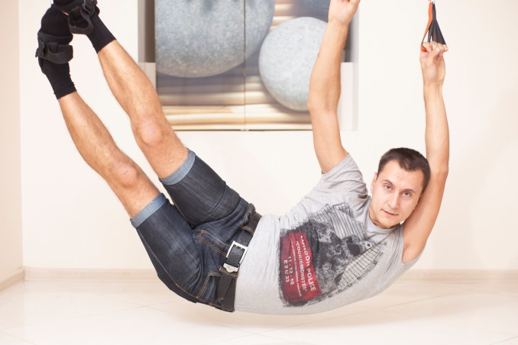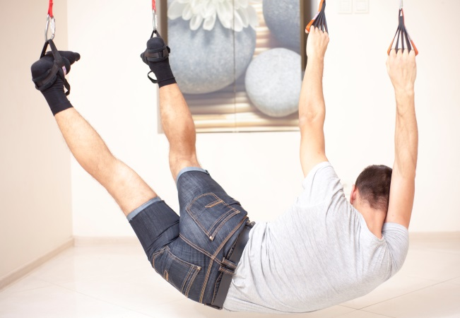

Лежачи спиною до підлоги плавно загортаємо голову під пахву і повертаємо плавно корпус, максимально розслабляючи бік.
Наприклад. Повертаємо корпус вліво. Права і ліва нога поступово вкручуються вліво. У якості опори ми можемо використовувати праву руку, яку розгортаємо від себе і трохи відштовхуємо.
Якщо нам здалося, що навантаження мало і хочеться додати, загортаємо руку, на якій висимо, кулак більше розгортаємо, і навантаження буде сильніше.
Якщо цього ще недостатньо, починаємо руку, на якій висимо, більше відштовхувати від себе.
Рекомендації. Дуже важливо виконувати вправу плавно, тому що при швидкому різкому виконанні вправи ми не відчуємо натяжіння. У кожну секунду потрібно прагнути розслабити бік якомога більше, щоб ми були як можна ближче до підлоги. Плавно загортаємо корпус в положення обличчям вниз і продовжуємо цей же рух в інший бік.
Повільно і плавно загортаємо голову під пахву і починаємо обертати корпус. Максимально розслаблюємо бік, плавно розгортаємо.
Виконувати таку вправу рекомендують 3 рази: в кожний бік по 1 разу плюс ще 1 раз в той бік, з якого почали. Тому що, як правило, перші рухи виконуються не дуже якісно, тому його краще повторити.

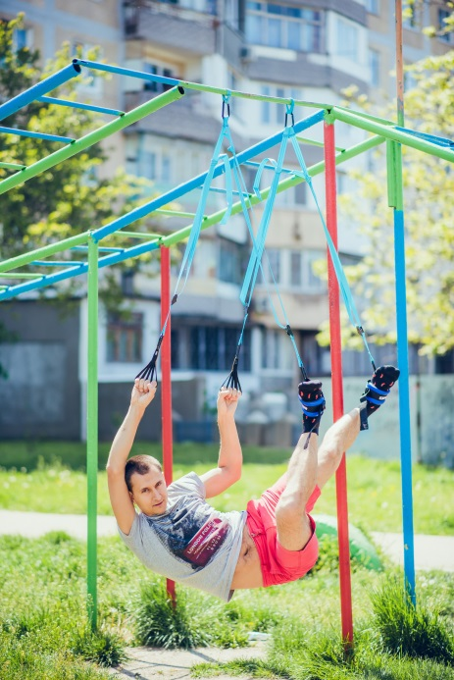
Продовження додатку А
“Лопатки”
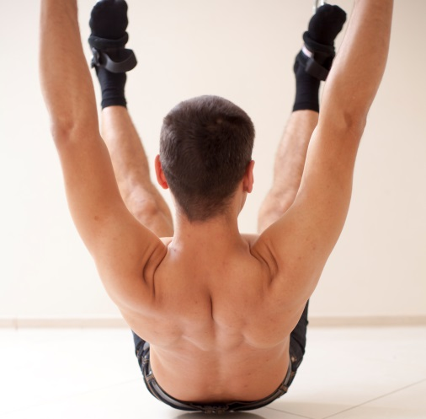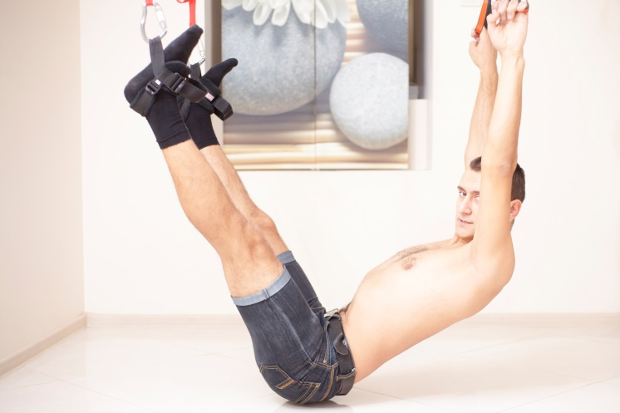

Зводимо лопатки разом, корпус максимально розслаблений, максимально опущений низ. Живіт розслаблений, лопатки зводимо разом, якомога ближче одна до одної. Руки рівні, ноги розслаблені, весь корпус розслаблений, працюють тільки лопатки. Плавно піднімаємося вгору, плавно опускаємося вниз.
Вправу виконуємо 3 рази.

“Підтягування обличчям догори”
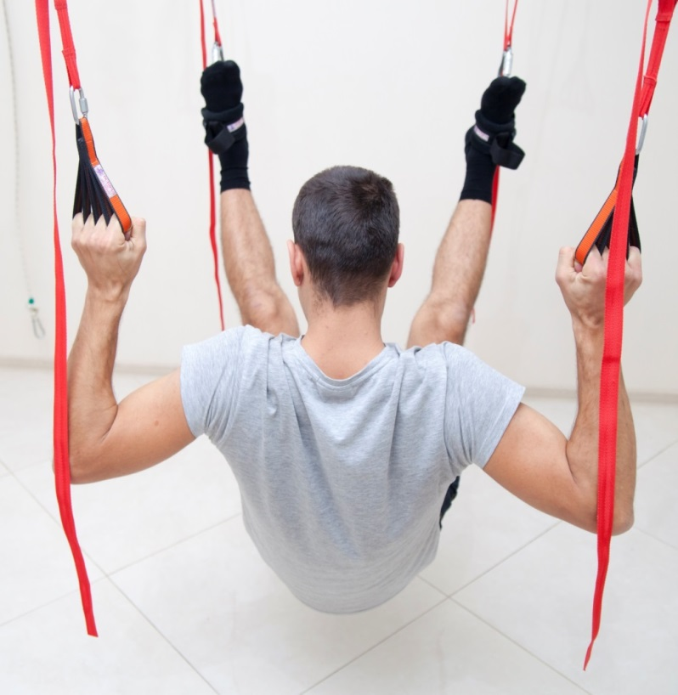

Згинаємо руки в ліктях, і плавно підтягуємося наверх. Плавно видихаємо. Дихання не затримуємо. Піднімаємося дуже повільно. Чим повільніше, тим складніше. Поступово намагаємося ще більше сповільнитися. При цьому в тілі з’являється тремтіння, вібрація, тремор. Плавно підтягуємося наверх і опускаємося вниз якомога повільніше.
Вдруге теж плавно підтягуємося наверх і плавно починаємо виносити одну руку в бік і повертаємося у вихідну позицію, прагнучи зберегти висоту, а потім іншу. Спина при цьому розслаблена, ми даємо максимальне навантаження на руки. Плавно опускаємося донизу.

Продовження додатку А

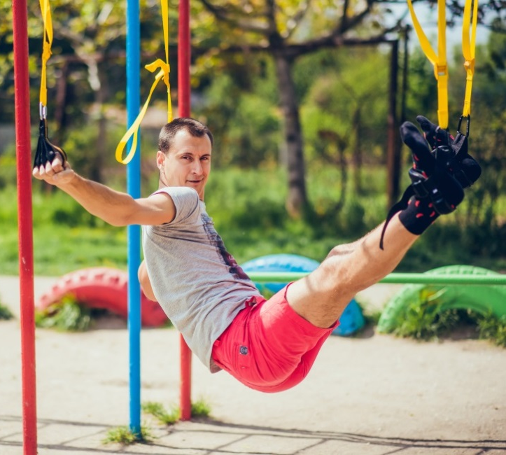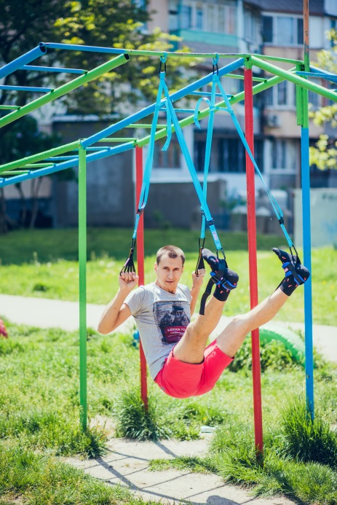

Втретє теж плавно підтягуємося наверх, розгортаємо кисті в різні боки від себе. Плавно починаємо розштовхувати руки в різні боки, прагнучи зберегти висоту. Спина при цьому розслаблена, ми даємо максимальне навантаження на руки. Плавно опускаємося вниз.

“Валізка”
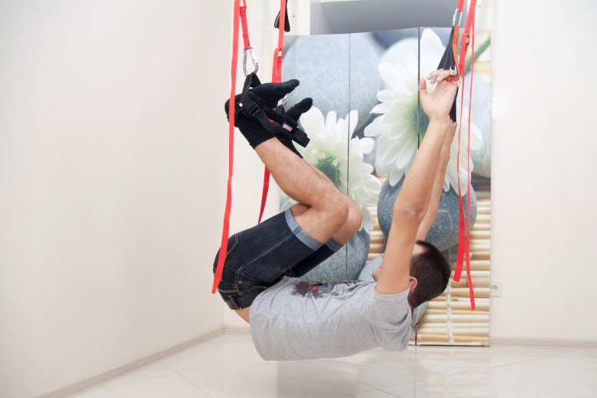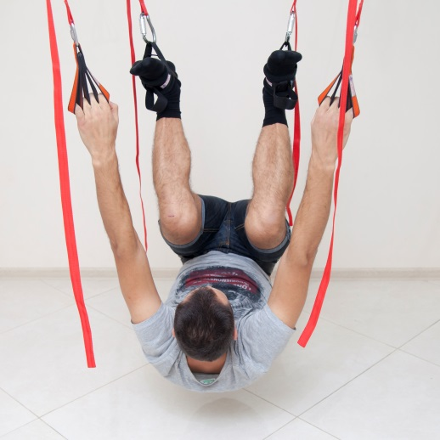

Тягнемо п’яти до сідниць, стегна до живота. При цьому верхня частина корпусу повністю розслаблена. При правильному виконанні тіло зміщуватиметься у бік ніг. Спина кругла, руки розслаблені, розслаблено все тіло. Звертаємо особливу увагу, щоб тіло було повністю розслаблено і працювали тільки ноги. При цьому навантаження отримують стегна (задня поверхня стегна). Якщо зручно, ми можемо носки ніг натягнути на себе, і прагнемо тягнути їх максимально сильно, до тремору. При цьому зберігаємо плавність рухів. Нікуди не поспішаємо, прагнемо дійти до тремору. Ще більше видихаємо, дихання рівне, дихання не затримуємо.
Плавно опускаємося вниз. І ще раз повторюємо. Тягнемо п’яти до сідниць, стегна до живота. Повільно і плавно ведемо таз до п’ят і плавно опускаємося вниз.

Продовження додатку А
“Єдність обличчям догори”
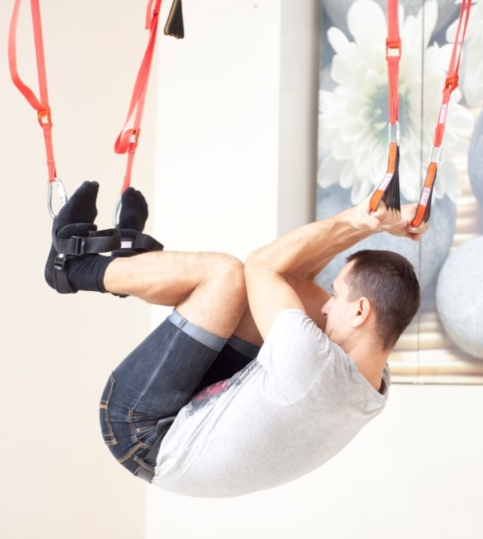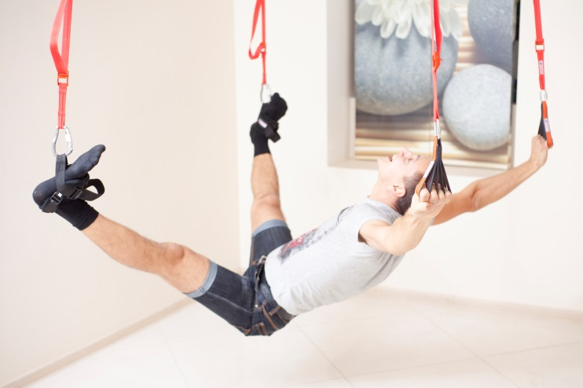

Спочатку необхідно виконати розігрів: попрацювати тільки з руками, потім починаємо працювати з ногами. Далі з’єднуємо руки і ноги. Тепер з’єднуємо руки і ноги: виконуємо наступну вправу.
З’єднуємо коліна та лікті в одну точку. При цьому спина максимально розслаблена, рухи плавні. Тягнемо якомога вище, спина розслаблена. Потихеньку тягнемо вгору. Дійшли до межі, затрималися на секунду-другу і починаємо плавно опускатися вниз. Нікуди не поспішаємо, плавно опускаємося до повного розслаблення. Видихнули і ще раз повторюємо.
Зводимо коліна та лікті в одну точку. Дуже важливо зводити саме в одну точку, а не в дві. Тобто пара колін і пара ліктів знаходяться в одній точці, а не в двох. Дійшли до максимуму, підтягнулися ще трохи до максимуму. І починаємо розштовхувати руки і ноги в різні боки.
Ще раз збираємо коліна та лікті в одну точку. Тягнемо до межі, до появи тремору. Розгортаємо кисті, починаємо з розслабленої спиною розштовхувати руки і ноги в різні боки до межі, зберігаючи висоту положення тіла. Потім, плавно опускаючись, все одно продовжуємо до останнього прагнути розштовхувати. Якщо руки втомилися, можна їх відпустити вниз.

“Присідання на стелю. Домкрат”
Цю вправу відмінно виконувати, коли руки втомилися. Їх можна опустити вниз і лягти спиною на підлогу.
Виконуємо вправу схожу на ту, де тягнемо п’яти до сідниць, плавно тягнемо таз вгору, руки повністю розслаблені. Верхня половина корпусу повністю лежить на килимку. Плавно тягнемо вгору до появи тремору. Дуже важливо, щоб спина була повністю розслаблена. При цьому м’язи живота будуть включатися, ми їх будемо усвідомлено вимикати. Фокусуємося на диханні і на розслабленні. Вдих ми самі зробимо, точніше наше тіло і без нашої команди, за видихом стежимо. Максимально плавно опускаємося вниз, при чому опускатися назад краще ще більш плавно і повільніше, ніж ми піднімалися. Тоді навантаження буде діставати аж до самих сідниць. Якщо будемо правильно виконувати вправу.

Продовження додатку А
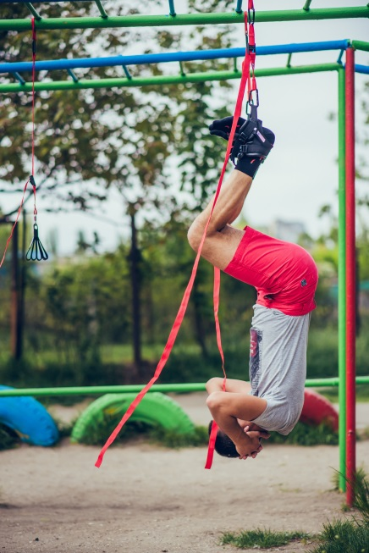

При виконанні вправи чотири рази руки встигають відпочити і готові продовжувати роботу далі.
Беремося знову за пальцепи. Провисаємо.

“180 градусів”
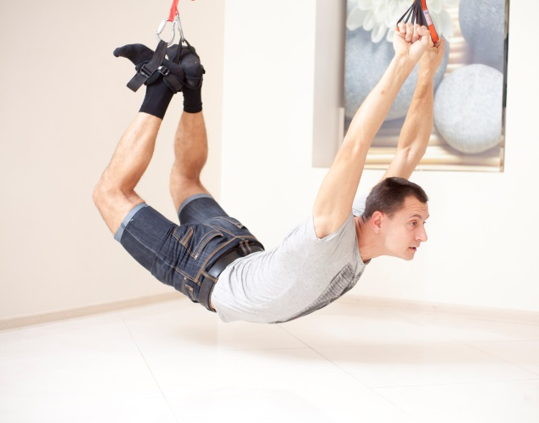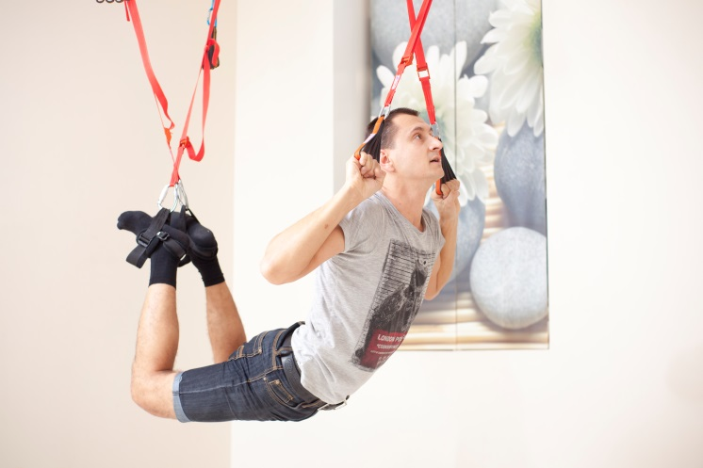

Заводимо голову під пахву правої руки і починаємо плавно загортати корпус вправо, скільки дозволяє тіло до межі, скільки дозволяє спина. Якщо необхідно, можемо опустити затискачі на ліанах трохи нижче, так ми зменшуємо навантаження. Провиснули обличчям вниз. І плавно починаємо підтягуватися вгору. Підтягуємося вгору, кисті дивляться вперед. За розслабленої спини, розслаблених сідницях починаємо плавно підніматися вгору. Плавно опускаємося вниз. Звертаємо увагу на спину.
Продовження додатку А
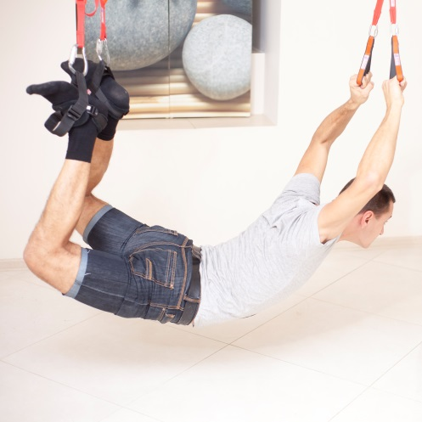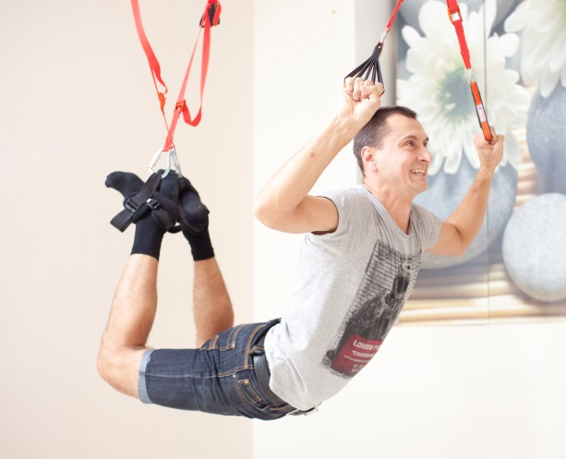

Якщо нам такого навантаження недостатньо, ми можемо зробити наступну модифікацію. Плавно підтяглися вгору, до межі, до тремору. І плавно починаємо розштовхувати руки в сторони, до межі. Плавно опускаємося вниз. Плавно виходимо з цього положення, знову голову під пахву і плавно повертаємося в початкове положення.

“Вихід на ноги”
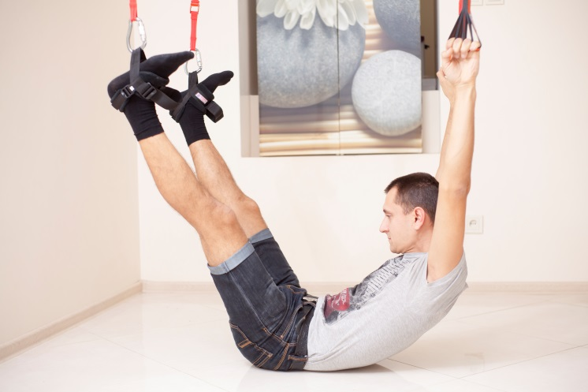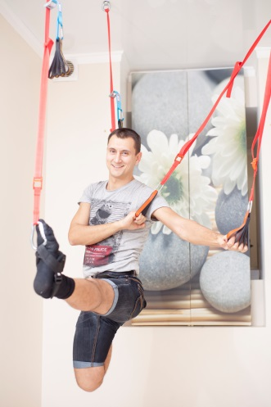

Згинаємо коліно і намагаємося зробити вихід на ноги, плавно піднімаємося вгору. Сідаємо сідницями на п’яту так, щоб одна нога була рівна, а друга, на якій сидимо – зігнута. І починаємо плавно підтягувати п’яту до себе, без ривків. Спина залишається розслабленою. Як зайняли сидячу позицію, так і сидимо. Змінюється тільки положення тієї ноги, яку згинаємо.

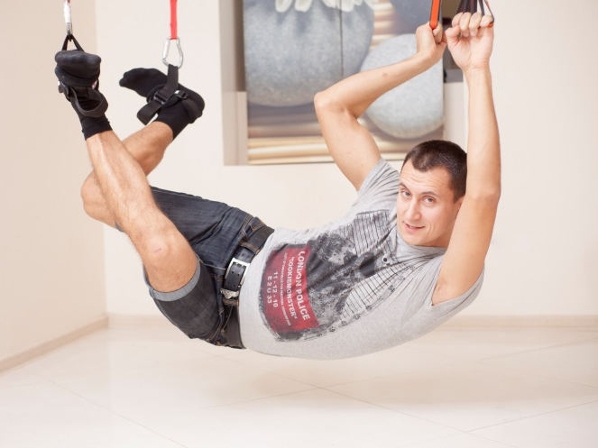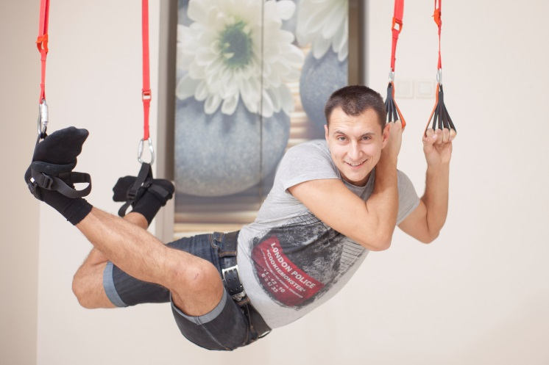
Продовження додатку А
Поправляємо карабін, якщо заважає. Тягнемо до себе до межі. Дуже добре опрацьовуються литкові м’язи, задня поверхня стегна, саме стегно. Дуже добре має тягнути те стегно, на якому ми сидимо. Якщо тягне занадто багато, можна частину навантаження віддати на пальці і продовжувати.
Ще є варіант регулювання: можна зігнуту ногу, на якій ми сидимо, трохи підняти вище. Тоді навантаження зменшиться, при цьому важливо, щоб частина навантаження все-таки залишилася, тому що саме це мета вправи.

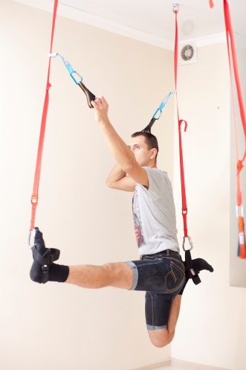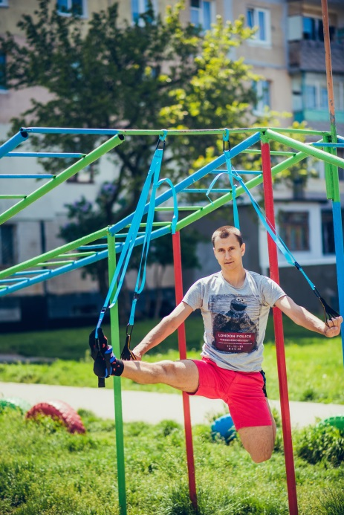

“П’яту до куприка”
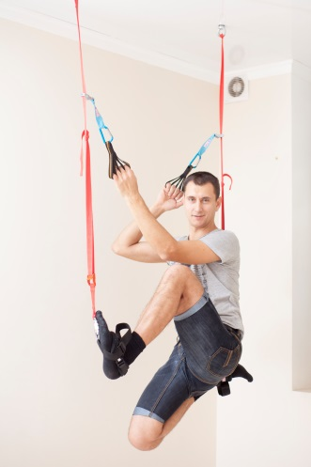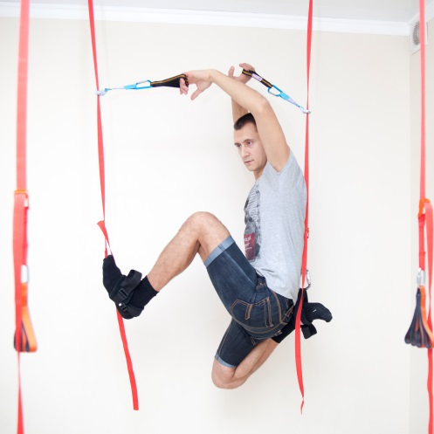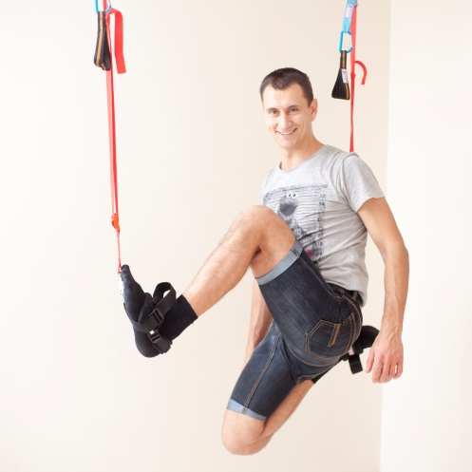

Тягнемо п’яту до куприка, плавно відштовхуємо від себе.
Важливо! Ми відштовхуємо від себе, а не відпускаємо. Тому що тоді, коли відштовхуємо, включаються інші групи м’язів, і ми за цей час отримуємо також навантаження і на них.

Продовження додатку А
Кисті над головою у пальцепах, намагаємося більше розслабляти руки, не включаємо їх у рух, оскільки зараз працюємо з ногами. Руки можна трохи розслабити або підняти вгору і намагатися утримувати рівновагу.
Після виконання вправи в один бік плавно переходимо на іншу ногу. Для цього згинаємо коліно, повністю опускаємося вниз і тоді переходимо на другу ногу. Наступним етапом розвитку цієї вправи буде заняття без допомоги па цепів, так отримаємо ще більше навантаження на тіло.

“Стою у повітрі”
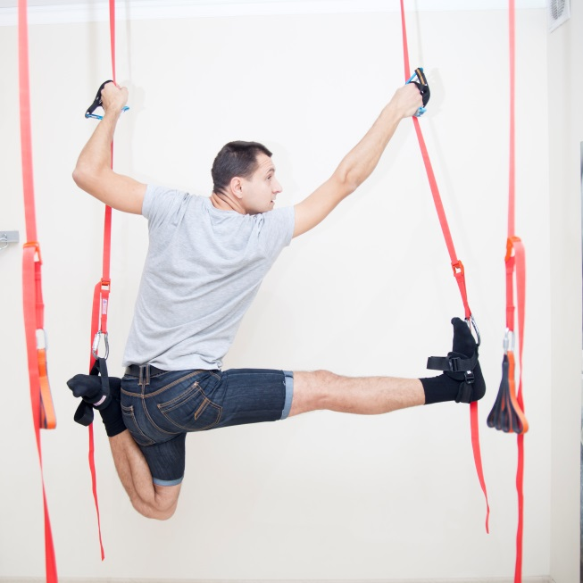

Після виконання цієї вправи беремося, не випускаючи пальцепів, руками за стропу, встаємо вгору на рівні ноги. Триматися за стропу дуже важливо, щоб при втраті рівноваги не завалитися ні в який бік, не впасти.

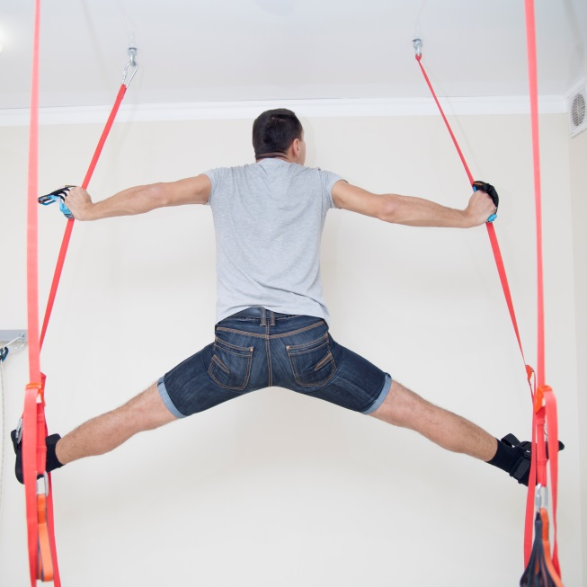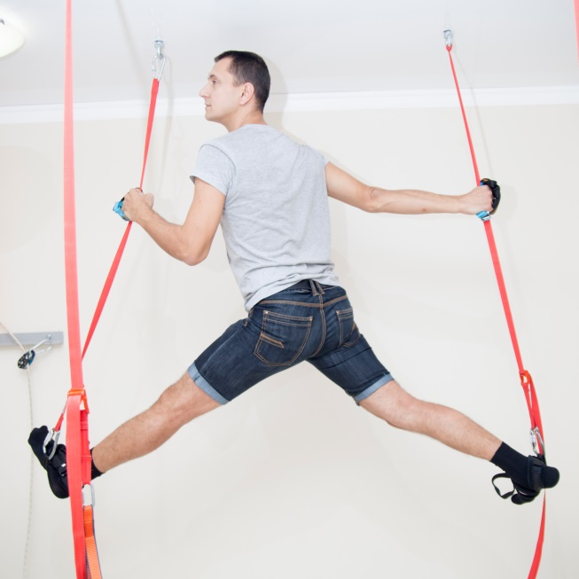

Після цього плавно дозволяємо ногам роз’їжджатися в різні боки. І починаємо їх збирати, не допомагаючи руками. Збираємо м’язами ніг. У нас активно працюють м’язи внутрішньої поверхні стегна. Дуже повільно і плавно нікуди не поспішаючи збираємо ноги разом.
Продовження додатку А
Після цього плавно розгортаємо корпус вправо, опускаємося вниз і сідаємо в поперечний шпагат, і плавно дозволяємо ногам роз’їжджатися, після чого починаємо їх збирати. Намагаємося без допомоги рук, максимально залишаючи навантаження для ніг. Немає необхідності опуститися занадто глибоко. Опускаємося настільки, щоб ми могли зібрати ноги разом. Більше видихаємо. І в іншу сторону розгортаємо корпус. Плавно опускаємося вниз до межі. Скільки ми можемо. І починаємо збирати ноги м’язами ніг. Плавно сідаємо. Згинаємо ногу, на якій стояли, сідаємо сідницями на п’яту, інша нога пряма.

“Перекид назад”
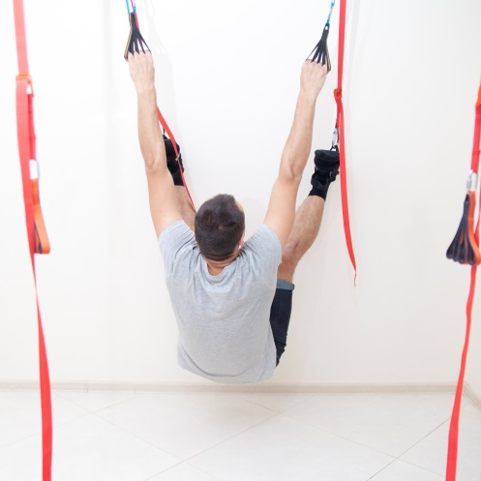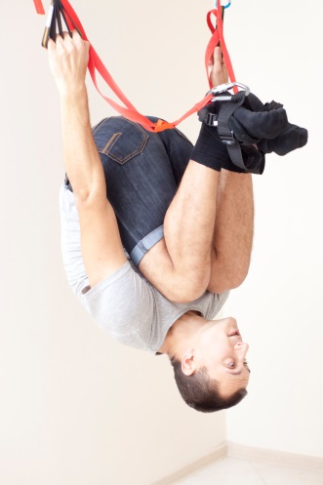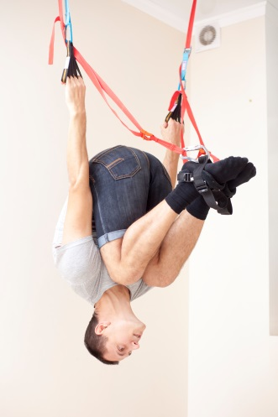

Корпус відштовхуємо трохи назад, провисає на рівних руках і рівних ногах, притискаємо коліна до живота і плавно починаємо перекидатися. Видихаємо, максимально розслаблюємо спину. Дійшли до межі і далі перекидатися вже не можемо.

“Три такти ліктя”
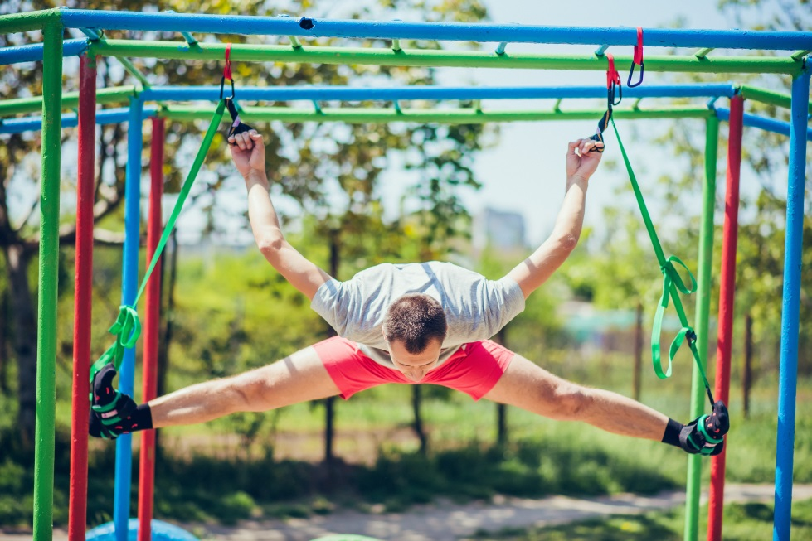

Починаємо загортати руки до межі. З’являється відчуття витягування у плечах. Після цього трохи пробуємо зігнути руки в ліктях. Видихаємо, групуюємось, повертаємося у вихідну позицію. Плавно опускаємося вниз, згинаємо коліно. На якому сиділи і плавно опускаємося в вихідну позицію. Дуже важливо робити все без ривків.

Продовження додатку А
Якщо ще не освоїли вправу вихід на ноги, краще не поспішати з цією вправою, тому що є випадки, коли люди травмували коліна, зв’язки саме в цій вправі. Тому краще окремо тренувати саме цей рух. Для цього опускаємо затискачі ліан вниз, як можна нижче і плавно згинаємо коліно і пробуємо посадити себе на п’яту і на іншу ногу. Якщо ми відчуваємо, що сили ще залишилися, ми можемо (зараз висимо горілиць, спина розслаблена) притиснути коліна до живота і зробити перекид назад. Притискаємо коліна до живота. Перекидаємось назад і плавно розгортаємо кисті і згинаємо лікті. Так само повільно і плавно повертаємося у вихідну позицію.

